МИНИСТЕРСТВО ОБРАЗОВАНИЯ РЕСПУБЛИКИ БЕЛАРУСЬ
УЧРЕЖДЕНИЕ ОБРАЗОВАНИЯ «БЕЛОРУССКИЙ ГОСУДАРСТВЕННЫЙ УНИВЕРСИТЕТ

ИНФОРМАТИКИ И РАДИОЭЛЕКТРОНИКИ»
КАФЕДРА: Экономической информатики

ФАКУЛЬТЕТ: Инженерно-экономический

К ЗАЩИТЕ ДОПУСТИТЬ

ЗАВЕДУЮЩИЙ КАФЕДРОЙ
В.Н. Комличенко.
_______________________
«___» ___________ 2005г.

ПОЯСНИТЕЛЬНАЯ ЗАПИСКА
к дипломному проекту
НА ТЕМУ:
« Информационно-логистический подход к управлению автомобильными грузоперевозками и его программная поддержка »

ДИПЛОМНИК: ( А.Н. Дмитриева )РУКОВОДИТЕЛЬ: (С.А. Поттосина )
КОНСУЛЬТАНТЫ:
охрана труда и
экологическая безопасность (И.С. Асаенок )
экономика (Т.А. Яценко )
ЕСКД ( Н.П. Мытник )
ЗАО «Белтопром» ( Н.А. Белошапко )

РЕЦЕНЗЕНТ: ( Е.Н. Мельникова )

МИНСК 2005
СОДЕРЖАНИЕ

Введение……………………………………………………………………………...4
1. Организации автомобильных грузоперевозок в рамках логистической
информационной системы …………………………...........................................7
  - Организация грузоперевозок и их виды……………………………….......7
  - Сущность и задачи транспортной логистики……………………………..9
  - Роль транспортной логистики в организации автомобильных
грузоперевозок……………………………………………………………..14
1.4. Информационно-логистические системы в процессе
управления перевозками…………………..…………………………........17
1.5. Информационные потоки в управлении автомобильными
грузоперевозками…………………………………………………………..21
2. Анализ деятельности и информационные потоки на ЗАО «Белтопром»……27
2.1. Анализ хозяйственной деятельности ЗАО «Белтопром»……………….28
2.2. Анализ факторов внешней и внутренней среды ЗАО «Белтопром»…...33
2.3. Анализ транспортной деятельности на ЗАО «Белтопром»…………..…42
2.4. Информационные потоки процесса управления
грузоперевозками на ЗАО «Белтопром»………………………..………..45
- Разработка программы по автоматизации учета автомобильных грузопе-ревозок и расчета показателей эффективности работы транспорта…............50
  - Постановка задачи……………………………………………………........50
  - Выбор и обоснование технологии реализации…………………….……51
  - Функциональное моделирование ……………………………………….. 52
  - Построение информационной модели……………………………………55
  - Алгоритм планирования автомобильных перевозок………………........59
  - Алгоритм расчета показателей эффективности работы транспорта…...62
  - Руководство пользователя ………………………………………………..65
- Технико-экономическое обоснование разработки и внедрения программ- ного продукта по автоматизации учета автомобильных грузоперевозок…..79
4.1. Определение затрат на разработку программного продукта…………....79
4.2. Определение экономического эффекта от применения
разработанного программного средства у пользователя…………..........88
- Охрана труда и экологическая безопасность. Пути оптимизации режима труда и отдыха водителей в системе управления грузоперевозками.............95
5.1. Особенности условий труда водителей автомобильного
транспорта………………………………………………………………...95
5.2. Пути оптимизации условий труда водителей…………………............100
Заключение……………………………………………………………………..….103
Список используемых источников……………………………………………....105
Приложение А …………………………………………………………………….107
Приложение Б……………………………………………………………………..111
Приложение В……………………………………………………………………..112
Приложение Г……………………………………………………………………..113

ВВЕДЕНИЕ

Переход экономики Республики Беларусь к рыночным отношениям и ее благоприятное географическое расположение в центре Европы ставят принципиально новые задачи в сфере управления транспортным комплексом. Развитие республики как самостоятельного независимого государства предопределяет качественные изменения работы транспорта с переориентацией значительных объемов перевозок в класс международных. Транспорт, обслуживая практически все виды международных отношений, является дополнительным источником валютных поступлений в РБ, выступает на международных рынках услуг как экспортер транспортной продукции. Уровень развития транспортной системы государства — один из важнейших признаков ее технологического прогресса и цивилизованности. Потребность в высокоразвитой транспортной системе еще более усиливается при интеграции в европейскую и мировую экономику, транспортная система становится базисом для эффективного вхождения Беларуси в мировое сообщество и занятия в нем места, отвечающего уровню высокоразвитого государства.
Являясь также базовой отраслью хозяйственного комплекса страны, транспорт обеспечивает взаимосвязь всех его элементов, способствуя углублению территориального разделения труда. Развитие современных транспортных средств позволяет устанавливать контакты с самыми отдаленными рынками.
Как свидетельствует мировой и отечественный опыт, транспорт является одним из важнейших факторов эффективного функционирования экономики.
К транспортной системе в рыночных условиях предъявляются высокие требования в отношении качества, регулярности и надежности транспортных связей, сохранности грузов и безопасности перевозки пассажиров, сроков и стоимости доставки. Важнейшим показателем интегрирования транспортной системы Республики Беларусь является рациональное использование существующих транспортных сетей, реализация преимуществ их географического расположения и коммуникационной способности, обеспечивающей кратчайший путь европейским странам с Восточным и Азиатским континентами. Но чтобы транспортные системы Республики Беларусь как можно быстрее преобразились в транспортные системы мирового уровня, необходимо осуществить комплексную модернизацию всей транспортной отрасли.
Транспортная система РБ в настоящее время имеет значительные резервы экономии. Сегодня она при имеющихся инфраструктурных коммуникациях может обеспечить дополнительные объемы перевозок на 30-40%.
В условиях сокращения объемов перевозок и списочного подвижного состава, ухудшения его технического состояния, удорожания стоимости ремонта и продукции, потребляемой транспортом, особую актуальность приобретает проблема рационального использования имеющихся транспортных средств и сокращения затрат и времени на перевозку.
В рыночных условиях важным требованием потребителя транспортных услуг является своевременная и качественная доставка груза. Выполнить заданные условия представляется возможным с применением логистики, т. е. управляющего алгоритма, который с помощью различных экономико-математических методов позволяет оптимизировать работу отдельных элементов транспортного процесса и объединить эти элементы в единую систему. Недостаточное развитие в Беларуси логистических прогрессивных транспортно-технологических систем перевозок приводит к увеличению транспортных расходов, следовательно, к потере рынка.
Не простая экономическая ситуация в нашей стране, требует от работников автомобильного транспорта повышенного внимания при решении вопросов организации и управления автомобильными перевозками. При решении этих серьезных задач возникает необходимость повышения точности планирования, анализа и экономической оценки работы как крупных транспортных систем, так и отдельных автомобилей. Только на основе точных расчетов и анализа возможна разработка рациональных ресурсосберегающих схем перевозки грузов. Верное экономическое решение является залогом успешного развития автотранспортного предприятия и получения им стабильной прибыли.
Именно этим проблемам и посвящен данный дипломный проект, задачами которого являются изучение информационных потоков организации автомобильных грузоперевозок и управления ими, определение роли логистики в их планировании и рационализации, анализ эффективности работы транспортных средств и предприятия в целом, а также разработка автоматизированной системы по организации и оптимизации автомобильных грузоперевозок.
Целью дипломного проекта является совершенствование организации грузоперевозок на ЗАО «Белтопром» с помощью автоматизированной системы.
Объектом исследования выступает закрытое акционерное общество «Белтопром», занимающееся оказанием услуг другим организациям по автомобильным грузоперевозкам.

1. ОРГАНИЗАЦИЯ АВТОМОБИЛЬНЫХ ГРУЗОПЕРЕВОЗОК
В РАМКАХ ЛОГИСТИЧЕСКОЙ ИНФОРМАЦИОННОЙ СИСТЕМЫ

  - Организация грузоперевозок и их виды

Кризис сбыта, поразивший экономику РБ в последние годы, невольно приковал внимание ученых и практиков к проблемам, так или иначе связанным с организацией товарных потоков. Предприниматели всех масштабов и рангов приходят к убеждению, что без сознательного, целенаправленного управления товарными потоками нельзя обеспечить успешное продвижение товаров на рынок.
Современный этап развития экономических отношений требует рассматривать предприятие в постоянной взаимосвязи с поставщиками производственных ресурсов и потребителями готовой продукции с целью минимизировать затраты на транспортировку продукции, товаров и ресурсов. В связи с этим важной задачей становится рациональная организация грузоперевозок.
Организация грузоперевозок – это совокупность организационных и технологических операций по перемещению грузов автомобильным, воздушным, железнодорожным, морским, речным и другими видами транспорта или их комбинацией. Каждый из этих видов транспорта представляет собой совокупность средств и путей сообщения, обеспечивающих нормальную и эффективную работу всех отраслей народного хозяйства.
Выбор определенного вида транспортных средств осуществляется исходя из задач транспортировки, рода продуктов, желаемого уровня готовности поставки и структуры клиентов. При этом важную роль играют скорость транспортировки, независимость, мобильность, гибкость, надежность, буферные свойства и возможности замены. Предприятия могут использовать собственный или арендуемый транспорт.
Рельсовый транспорт характеризуются возможностями больших объемов перевозок, быстротой, надежностью, высокой провозной и пропускной способностью, регулярностью перевозок независимо от климатических условий, времени года и суток, невысокой себестоимостью перевозок грузов, более высокой скоростью доставки грузов, высокими показателями использования пути и подвижного состава. К недостаткам этого вида транспорта следует отнести большие капитальные вложения на сооружение постоянных устройств и невозможность доставки грузов непосредственно клиентам, так как сами клиенты редко располагают собственными подъездными путями.
Перевозка по воде используется для массовых грузов, для которых сроки доставки не важны.
Морской транспорт обеспечивает межконтинентальные перевозки грузов, имеет низкую себестоимость перевозок на дальние расстояния, практически неограниченную пропускную способность и высокую провозную способность. К недостаткам можно отнести зависимость от географических и навигационных условий, необходимость создания на морских побережьях большого портового хозяйства.
Речной транспорт имеет высокую провозную способность на глубоководных реках, невысокую себестоимость перевозок, небольшие капитальные затраты на организацию судоходства по водным путям. К недостаткам речного транспорта относят: неравномерность глубин рек, сезонность работы, небольшая скорость перевозки.
Воздушное сообщение в пределах европейских стран редко используется как транспортное средство. В международной практике воздушные перевозки используют для доставки скоропортящихся продуктов, и здесь отмечается тенденция к росту. Воздушный транспорт имеет высокую скорость доставки грузов, большую дальность беспосадочного полета, более короткие по сравнению с другими видами транспорта маршрута следования. Недостатком является высокая себестоимость перевозки грузов.
Значительные объемы перевозок грузов (77,4%) в РБ выполняются автомобильным транспортом народного хозяйства. Маневренность, мобильность, гибкость и регулярность, высокая сохранность грузов, доставка продукции без промежуточных перегрузок и непосредственно со склада отправителя до склада получателя, небольшие капитальные вложения в освоение малого грузооборота на короткие расстояния, сравнительная экономичность при перевозке на небольшие расстояния делают его одним из ведущих видов транспорта РБ. Несмотря на отдельные отрицательные стороны – зависимость от дорожной сети, относительно малая грузоподъемность, сравнительно высокие тарифы, негативные экологические последствия работы – он является важнейшим средством сообщения между регионами республики. За последние четыре года объем грузовых автоперевозок снизился на 15,3%, однако автомобильный транспорт по-прежнему остается ведущим в грузовых перевозках.
Что касается цен, то в их структуре значительное место занимает стоимость обслуживания, что позволяет сделать выгодной перевозку мелких партий на небольшие расстояния. Кроме того, цены на транспортную продукцию формируются в условиях конкуренции, поэтому они зависят от скорости, надежности доставки, снижения потерь, сфер деятельности различных транспортных компаний, которые оказывают услуги по перевозке и хранению грузов.
Вопросами транспортировки материальных потоков занимается наука логистика. Зародившаяся как искусство снабжения армии и управления ее перемещениями логистика прочно вошла в хозяйственную практику в странах с развитой рыночной экономикой.
В условиях рыночных отношений материальные ресурсы приобретаются, а готовая продукция реализуется на рынке. В связи с этим проблема рациональной и эффективной организации движения материальных потоков является наиболее актуальной.

  - Сущность и задачи транспортной логистики

В общем виде логистика есть наука о потоках в «больших» системах. Однако в экономике логистика – это не только управление материальными потоками. Логистика обладает большими возможностями и высокой эффективностью в осуществлении предпринимательской деятельности. Поэтому определение логистики включает все многообразие ее возможных проявлений.
Логистика – это:
- современная конкурентная стратегия субъектов рынка, обеспечивающая ресурсосбережение при максимизации полезности;
- наука о движении материальных, информационных, финансовых, трудовых потоков в рыночной экономике;
- методология управления процессом перемещения и хранения сырья и материалов, доведения их до производственного потребления и доставки готовой продукции покупателю;
- организация рационального движения материальных потоков и сопутствующих информационных и финансовых потоков на всех стадиях воспроизводства (материально-техническое снабжение, производство и сбыт);
- функциональный менеджмент в предпринимательской деятельности;
- вид предпринимательской деятельности, специализирующейся на закупке, хранении и доставке материальных ресурсов.
Столь обширная сфера проявления логистики породила ее дифференциацию на отраслевую и функциональную логистику. Так выделяют коммерческую, распределительную, заготовительную, информационную, транспортную и другие логистики.
Под транспортной логистикой понимают науку о планировании, контроле и управлении информационными и транспортными потоками во времени и другими операциями, совершаемыми в процессе перевозки сырья и материалов производственным предприятиям и доведения готовой продукции до потребителя в соответствии с его запросами.
Транспортно-логистическая система рассматривается как сложная, структурно организованная и управляемая совокупность экономически, технологически и технически взаимосвязанных элементов, осуществляющих движение транспортных и сопутствующих им информационных и финансовых потоков в бизнес-процессах, между которыми существуют устойчивые связи. Отдельным элементом выступает объект экономически и функционально обособленный, который не подлежит дальнейшей декомпозиции, и выполняющий свою локальную цель. Каждому из отдельных элементов любой логистической системы присущи свои особенности:
- локализация цели функционирования;
- различия в формах собственности и организационно-правовых формах;
- различные потенциалы и потребляемые ресурсы:
- концентрация или рассредоточенность потенциала на значительной территории и другие.
Все это в той или иной мере сказывается на эффективности функционирования каждого элемента и транспортно-логистической системы в целом.
Транспортно-логистическая система обладает рядом характерных свойств. Прежде всего, составляющие ее функциональные элементы, будучи очень разными и достаточно автономными, объединены единством цели.
Существующие между элементами связи (отправитель-транспорт-получатель) являются условием интеграции, которая означает наличие у всей системы качеств, несвойственных отдельным элементам.
Система должна обладать еще одним свойством – адаптивностью, то есть способностью приспосабливаться к изменению спроса на товар или услуги, сбоям в работе транспорта и другие.
Транспортно-логистической системе также присущи основные черты сложных экономических систем, а именно:
- сложность, определяемая наличием большого числа элементов, сложным характером поведения и др.;
- иерархичность, то есть подчиненность элементов более низкого уровня элементам более высокого уровня;
- эмерджментность, то есть свойство системы выполнять заданную целевую функцию;
- структурированность, то есть наличие определенной организационной структуры.
Транспортно-логистическая система способна достигать своей цели: доставлять материалы в необходимом количестве и ассортименте в требуемое потребителю место, установленные сроки, при заданном уровне логистических издержек, то есть выполнять основное логистическое правило: нужный товар в нужное время в нужном месте.
Наиболее важным является фактор времени. Получатель чаще всего отдает предпочтение системе, обеспечивающей доставку груза точно в срок. Эта задача может быть решена только путем разработки и реализации единого технологического процесса всей транспортно-логистичекой системы.
Транспортная логистика является процессом планирования, реализации и контроля потоков товаров и информации между отдельными предприятиями (потребителями). Она рассматривается также как управление материальными потоками, то есть потоками следующего вида:
- происходящие извне – от поставщиков и смежников;
- осуществляемые между внутренними подразделениями предприятия (сырье, материалы, полуфабрикаты, запасные части);
- направленными к потребителям готовой продукции, товаров, услуг.
Транспортная логистика может быть рассмотрена в трех аспектах: в функциональном, в структурном, в процессном.
В функциональном аспекте транспортная логистика охватывает все функции и процессы транспортировки товаров и информации, протекающие между отправными пунктами и потребителями. Это проявляется в следующих функциях: складирование, транспортировка, упаковка, маркировка, обработка, передача поручений и другие. Транспортная логистика в этом смысле описывает логистические задачи и процессы предприятия.
В структурном аспекте транспортная логистика – это все технические и организационные подразделения, которые были созданы для реализации логистических процессов.
С точки зрения процесса транспортная логистика занимается всяческими изменениями, которые были вызваны новыми условиями функционирования экономики.
Можно выделить несколько групп задач, решаемых логистической системой.
- Задачи, связанные с формированием рыночных зон обслуживания, прогнозом грузопотока, обработкой его в обслуживающей системе и другими работами по оперативному управлению и регулированию грузопотока.
- Задачи, включающие разработку системы организации транспортного процесса (план перевозок, план распределения вида деятельности, план формирования грузопотоков, график движения транспортных средств и другие).
- Задачи, связанные с управлением запасами на предприятиях, фирмах, складских комплексах, размещение запасов и их обслуживание транспортными средствами, информационными системами.
- Задачи выбора оптимального вида транспорта. Основой выбора вида транспорта, оптимального для конкретной перевозки, служит информация о характерных особенностях различных видов транспорта, которые рассматривались выше. Обычно выделяют шесть основных факторов, влияющих на выбор вида транспорта: время доставки, частота отправления груза, надежность соблюдения графика, способность перевозить разные грузы, стоимость перевозки.
- Задачи выбора оптимального типа транспорта.
- Задачи, связанные с созданием транспортных коридоров и цепей.
Транспортный коридор – это часть национальной или международной транспортной системы, которая обеспечивает значительные грузовые перевозки между отдельными географическими районами. Включает в себя: подвижные транспортные средства и стационарные устройства всех видов транспорта, работающих на данном направлении, а также совокупность правовых условий осуществления этих перевозок.
Транспортная цепь – этапы перевозок груза на определенные расстояния, в течение определенного периода времени, с использованием транспортных средств одного или нескольких видов транспорта. Все это время грузы остаются в неизменном виде (например, контейнер или грузовой пакет).
- Совместное планирование работы транспорта и сложных производственных и складских звеньев.
- Задачи обеспечения технологического единства транспортно-складского процесса.
- Задачи разработки оптимальных маршрутов и графиков движения транспорта.
- Задача минимизации издержек.
Оптимизация и решение этих задач зависит от конкретной ситуации, исходных данных, условий и требований к эффективной работе логистической системы, а также от проблем, связанных с обеспечением производства сырьем и полуфабрикатами, с устранением узких мест в технологии доставки различных видов продукции в пункты производства, складирования и сбыта.
Решение этих задач особенно актуально в условиях рынка, когда возникает необходимость транспортировать всевозрастающие потоки грузов без соответствующего увеличения количества транспорта.

  - Роль транспортной логистики в организации
автомобильных грузоперевозок

В логистической цепи товародвижения материального потока от поставщика сырья до потребителя готовой продукции особая роль отводится транспорту. Он оказывает определяющее влияние на решение главной задачи логистики – минимизация общих издержек.
Основой решения этой задачи является разработка стратегии и логистической концепции построения модели транспортного обслуживания потребителей и фирм, которая основывается на рациональных маршрутах перевозки и составления графиков доставки продукции потребителям, то есть маршрутизации перевозок.
Маршрутизация перевозок – это наиболее совершенный способ организации грузопотоков с предприятий оптовой торговли, оказывающий существенное влияние на ускорение оборота автомобиля при рациональном и эффективном его использовании.
Создание маршрутов позволит точно определить объем перевозок грузов со снабженческо-сбытовых предприятий, количество автомобилей, осуществляющих эти перевозки, способствует сокращению простоя автомобилей под погрузкой и разгрузкой, эффективному использованию подвижного состава высвобождению из сфер обращения значительных материальных ресурсов потребителей. Вместе с тем, маршрутизация позволяет повысить производительность автомобилей при одновременном снижении количества подвижного состава, поступающего на предприятие оптовой торговли при том же объеме перевозок.
Необходимость маршрутизации перевозок грузов с предприятий обосновывается еще тем, что маршруты дают возможность составления проектов текущих планов и оперативных заявок на транспорт, исходя из действительных объемов перевозок.
Таким образом, разработка обоснованных маршрутов и проектов планов перевозок будет способствовать своевременному и бесперебойному выполнению поставок продукции потребителям и эффективному взаимодействию сбытовых и автотранспортных организаций.
Для разработки маршрутов необходимо использовать экономические и математические методы, методы сетевого планирования, графы, практические материалы, а также литературные и методологические источники. Конечным результатом должен стать документ, который характеризует согласованный график работы сбытовых, автотранспортных организаций и предприятий.
Для эффективной и рациональной работы предприятий при составлении графика доставки необходимо выполнить следующие виды действий:
- Анализ использования транспортных средств. В этом разделе необходимо:
- определить динамику изменения объема перевозок и удельный вес перевозок,
- проанализировать технико-эксплуатационные показатели работы автотранспорта при перевозке продукции;
- определить неравномерность вывоза и ввоза продукции на склад за определенный период;
- определить возможности по погрузочным и разгрузочным работам.
- Обоснование и выбор типа подвижного состава для поставки продукции потребителям. Выбору типа состава должен предшествовать тщательный анализ условий и характера перевозок продукции. Эту задачу нужно решать так, чтобы обеспечить полное и высококачественное удовлетворение нужд фирм в перевозках при наиболее эффективном типе подвижного состава. Формирование рынка транспортных услуг, обусловленное появлением новых перевозчиков различных форм собственности, создало предпосылки для более гибкого подхода к выбору варианта транспортировки и к перестановки приоритетов в оценке видов транспорта.
- Определение потребителей продукции. Выделяются потребители постоянные, сезонные, временные. Составляется карточка потребителя, куда заносятся его данные.
- Определение суточной поставки. Суточная поставка продукции определяется путем деления годовой потребности потребителей в продукции на число рабочих дней в году. После чего суточная поставка должна согласовываться с потребителями и при необходимости корректироваться.
- Составление карты потребителей. Данный этап выполняется при наличии карты города. Определяются места положения потребителей и наносятся на карту.
- Определение расстояния перевозок и нулевых пробегов.
- Группировка потребителей по направлениям и величине поставок дает возможность определить грузопотоки в различные районы города. Объемы перевозок в различные районы города определяют составлением эпюр грузопотоков и картограмм.
- Передача исходной информации.
- Расчет рациональных маршрутов доставки продукции потребителям. При перевозке продукции, как правило, возникают два варианта организации движения подвижного состава: маятниковый с обратным ненагруженным пробегом и кольцевые маршруты. Поэтому следует особое внимание уделять этим маршрутам.
- Составление согласованных графиков доставки груза потребителям и разработка показателей экономического стимулирования работников, участвующих в транспортном процессе.
11) Одной из актуальных задач управления транспортной логистикой является достоверное прогнозирование развития автомобильных перевозок и эффективности связанных с ней операций. При этом особое значение необходимо придавать оценке и прогнозированию конкурентных позиций белорусских транспортно-логистических систем.

1.4. Информационно-логистические системы
в процессе управления перевозками

Информация и информационные потоки – необходимое условие эффективного управления перевозочным процессом.
Улучшение качества грузовых перевозок, повышение эффективности обслуживания производства и населения являются общей тенденцией развития транспортных систем во всем мире. Для удовлетворения потребностей народного хозяйства и населения в перевозках необходимо не только развитие технической оснащенности автомобильного транспорта, но и совершенная, эффективно работающая система управления.
Любая служба и работник управления предприятиями транспорта для выполнения своих функций и принятия логического решения нуждается в информации. Каждый акт процесса управления представляет собой цикл, состоящий из следующих этапов:
- получение сведений (информации) о состоянии управляемого объекта;
- анализ этих сведений для выявления степени отклонения от заданной цели;
- определение состояния объекта при изменении его поведения;
- формулирование уточненной цели.
Целью управления является желаемое состояние объекта.
Далее следует перебор возможных вариантов достижения поставленной цели, сравнение их между собой на основе каких-то критериев, выбор и принятие решения о способе воздействия системы управления на объект управления, формирование сведений или сигналов, выполняющих роль управляющего воздействия.
Однако на этом цикл управления не заканчивается. Система управления собирает сведения о том, как реагирует управляемый объект на переданную команду, оценивает эффективность воздействия и при необходимости выдает дополнительные, усиливающие сигналы, корректируя процесс реализации принятого решения. Затем цикл повторяется.
Из сказанного видно, что каждый акт процесса управления представляет собой процессы получения, переработки и передачи информации. Достоверная информация позволяет принять наиболее правильное решение, ее отсутствие приводит к отрицательным последствиям. Поэтому роль информации как составной части управления перевозочным процессом постоянно возрастает.
Понятие «информация» рассматривается как элемент лишь на уровне всей логистической системы. При более детальном подходе элемент «информация» сам разворачивается в сложную информационную системы, состоящую из различных подсистем.
Так же, как и любая другая система, информационная система должна состоять из упорядоченно взаимосвязанных элементов и обладать некоторой совокупностью качеств. Декомпозицию информационных систем на составляющие элементы можно осуществлять по-разному. Наиболее часто информационные системы подразделяют на две подсистемы: функциональную и обеспечивающую (см. рис. 1.1).
другие средства
обеспечение
математическое
обеспечение
Задача 1
информационное
обеспечение
техническое
обеспечение
Задача 2
Задача ...
Задача N
Функциональные
подсистемы

Рис. 1.1. Структура информационной системы

Функциональная подсистема состоит из совокупности решаемых задач, сгруппированных по признаку цели. Обеспечивающая подсистема, в свою очередь, включает в себя следующие элементы:
- техническое обеспечение, то есть совокупность технических средств, обеспечивающих обработку и передачу информационных потоков;
- информационное обеспечение, которое включает в себя различные справочники, классификаторы, кодификаторы, средства формализованного описания данных;
- математическое обеспечение, то есть совокупность методов решения функциональных задач.
Логистические информационные системы, как правило, представляют собой автоматизированные системы управления логистическими процессами. Поэтому математическое обеспечение в логистических информационных системах – это комплекс программ и совокупность средств программирования, обеспечивающих решение задач управления материальными потоками, обработку текстов, получение справочных данных и функционирование технических средств.
Организация связей между элементами в информационных системах логистики может существенно отличаться от организации традиционных информационных систем. Это обусловлено тем, что в логистике информационные системы должны обеспечивать всестороннюю интеграцию всех элементов управления материальным потоком, их оперативное и надежное взаимодействие. Информационно-техническое обеспечение логистических систем отличается не характером информации и набором технических средств, используемых для их обработки, а методами и принципами, используемыми для их построения.
Логистические информационные системы подразделяются на три группы: плановые, диспозитивные (или диспетчерские), исполнительные (или оперативные). Логистические информационные системы, входящие в различные группы, отличаются как своими функциональными, так и обеспечивающими подсистемами. Функциональные подсистемы отличаются составом решаемых задач. Обеспечивающие подсистемы могут отличаться всеми своими элементами, то есть техническим, информационным и математическим обеспечением. Остановимся подробнее на специфике отдельных информационных систем процесса управления перевозками.
Плановые информационные системы создаются на административном уровне управления грузоперевозками и служат для принятия долгосрочных решений стратегического характера. Среди решаемых задач могут быть следующие:
- создание и оптимизация звеньев логистической цепи;
- управление условно-постоянными (малоизменяющимися) данными;
- планирование перевозок;
- общее управление работой транспорта,
- другие задачи.
Диспетчерские информационные системы создаются на уровне управления транспортными средствами и служат для обеспечения отлаженной работы логистических систем. Здесь могут решаться следующие задачи:
- детальное управление транспортом;
- отбор грузов по заказам и их комплектование;
- учет отправляемых грузов и транспортных средств;
Исполнительные информационные системы создаются на уровне административного и оперативного управления. Обработка информации в этих системах производится в темпе, определяемой скоростью ее поступления в ЭВМ. Это так называемый режим работы в реальном времени, который позволяет получать необходимую информацию о движении грузов и транспорта в текущий момент времени и своевременно выдавать соответствующие административные и управляющие воздействия на объект управления. Этими системами могут решаться разнообразные задачи, связанные с контролем грузопотоков, оперативным управлением обслуживания транспорта, управлением перемещениями и тому подобное.
В соответствии с принципами системного подхода любая система сначала должна исследоваться во взаимоотношении с внешней средой, а уже затем внутри своей структуры. Этот принцип последовательного продвижения по этапам создания системы должен соблюдаться и при проектировании логистических информационных систем управления автомобильными грузоперевозками.

1.5. Информационные потоки в управлении
автомобильными грузоперевозками

Если автомобильный транспорт как отрасль народного хозяйства представить в виде системы, то в ней на первом уровне деления можно выделить две подсистемы. Первая подсистема – управляемый объект, который в качестве элементов включает дороги, выполняющие основной процесс перевозки грузов. Связи и отношения между элементами этой подсистемы образуют производственную структуру. Второй элемент – подсистема, выполняющая функции управления движением и техническим обслуживанием транспортного состава, регулирование грузовых потоков, планирования, учета, контроля и так далее. Эта подсистема состоит из ряда элементов и имеет свою структуру. Ее элементами являются подразделения, решающие различные задачи управления, люди, работающие в этих подразделениях. В соответствии с принятым в этой подсистеме распределением функциональных обязанностей между функциональными звеньями тоже складываются определенные отношения, которые и образуют структуру системы управления и организационную структуру.
Итак, процесс управления осуществляется системой управления, связи между элементами которой проявляются в виде потоков информации. Информационный поток – это совокупность циркулирующих в логистической системе необходимых для управления и контроля логистических операций. Информационный поток может существовать в виде бумажных носителей и электронных документов. Совокупность средств и методов, обеспечивающих формирование потоков информации, представляет собой систему информационного обеспечения.
Информация, как сообщение, предполагает двухстороннюю связь – наличие отправителя и получателя. При отсутствии этих условий информации не существует. Если применить это утверждение к системам, состоящим из управляемого объекта и субъекта управления, информация представляет сведения, отражающие состояние объектов и системы в целом и передаваемые от источника к получателю (см. рис. 1.2)

Субъект управления
(транспортная фирма)

Социальные Информационные Экономические
Факторы потоки факторы

Объект управления
(автомобильные дороги, транспорт)

Рис. 1.2. Связь между системой управления и информационной системой
Информационная система представляет собой достаточно сложную систему с множеством взаимосвязей как внутри системы, так и за ее пределами.
Информационные потоки, поступающие в систему, подразделяются на два вида:
- заявки о потребности в транспортных услугах, получаемых от внутренних отделов организации;
- запросы информации, получаемые от внешних источников.
В процессе организации грузоперевозок принимают участие информационные потоки, идущие от структурных различных подразделений (см. рис. 1.3).

плановый
отдел отдел
прогнозирования юридический

отдел

бухгалтерия диспетчерский
отдел

отдел процесс транспортный
кадров организации отдел
грузоперевозок

отдел отдел
медицинского снабжения
контроля

отдел отдел
контроля маркетинга и
качества статистики

Рис. 1.3. Схема входных информационных потоков процесса
организации грузоперевозок
Плановый отдел обеспечивает процесс грузоперевозок информацией, важной для будущих долгосрочных потребностей в транспортных услугах. Эти данные имеют особое значение при подготовке к будущим перевозкам дефицитного и ценного сырья или компонентов.
Отдел прогнозирования представляет график потребностей в соответствии с заказами.
Бухгалтерия снабжает информацией по оплате оказанных услуг, анализирует, какой транспорт выгоднее задействовать для данного заказа.
Юридический отдел обеспечивает информацией по контрактам.
Диспетчерский отдел снабжает информацией о поступивших заказах, контролирует их выполнение.
Транспортный отдел дает информацию о состоянии, местонахождении и характеристику транспорта.
Отдел кадров обеспечивает информацией о работниках, их уровне профессионализма.
Отдел медицинского контроля обеспечивает информацией о состоянии здоровья работников. Это имеет особую важность при оказании транспортных услуг на больших расстояниях и сложных длительных маршрутах.
Отдел снабжения обеспечивает информацией о том, что необходимо заказать, докупить, чтобы выполнить заказы.
Отдел контроля уровня качества обеспечивает информацией об уровне качества оказываемых услугах, предоставляет информацию о том, что необходимо изменить, добавить, внедрить.
Отдел маркетинга и статистики обеспечивает информацией о клиентах и общей характеристикой организации (о престиже фирмы, уровне доверия к ней, имидже, и другое). Это имеет особое значение при заключении контрактов, при рассмотрении возможности оказания услуг без предварительной оплаты в долг.
Отдел логистики обеспечивает информацией о рациональных маршрутах, об оптимальном распределении транспорта на выполнение заказов, об эффективной загрузке транспорта и другое информацией, позволяющей максимально использовать каждое вложенное средство и сократить общие затраты.
Потоки информации образуют в системе совокупность прямых и обратных связей. Прямые связи направлены от управляющей части системы к управляемому объекту, обратные – от управляемого объекта к системе управления. Информационную систему нельзя отождествлять с самой системой управления, так как назначение и цели у них различные. Целью системы управления в общем является управление объектом, то есть анализ его состояния, принятие решений о путях дальнейшего его функционирования в свете стоящих перед ним задач, а также организация практической реализации принятых решений и контроль их исполнения. Цель информационной системы - это сбор и фиксация информации об управляемой объекте, переработка этой информации и представление ее в виде, удобном для анализа, передача распорядительной информации о принятом решении.
Тесная взаимосвязь транспортных и информационных потоков, решающая роль информационного обеспечения при управлении процессами автомобильной и грузовой работы отмечается во многих литературных источниках. Однако на рост грузооборота сильное воздействие оказывает также ряд других экономических и социальных факторов. Поэтому можно наблюдать логическую цепочку связей: грузооборот – информационные потоки.
Анализ статистических данных ряда стран показал, что доля товародвижения составляет более 20% ВНП, при этом в структуре этих расходов издержки на перевозку составляют 31%. Очевидно, что все компании для повышения рентабельности и конкурентоспособности стремятся снизить затраты, связанные с транспортировкой. Одно из направлений этой деятельности – усиление специализации и передача ряда функций от компаний-производителей продукции к транспортным компаниям. Таким образом, многим компаниям удалось сократить свои расходы на 10 – 15%, однако в связи с тенденцией увеличения заказов от транспортных компаний требуется повышение эффективности маршрутизации и диспетчеризации грузоперевозок с учетом анализа партий и рационализации заказов.
Одной из таких фирм в РБ является ЗАО «Белтопром». Задачами ее деятельности являются организация грузоперевозок таким образом, чтобы обеспечить поставку материалов и продукции в установленные сроки, снабжение промежуточных складов заказчиков, экономию и сохранение доставки грузов в пункты назначения, минимизацию издержек, согласование экономических интересов участников транспортного процесса, создание транспортных систем, в том числе транспортных коридоров и цепей.

- АНАЛИЗ ДЕЯТЕЛЬНОСТИ И ИНФОРМАЦИОННЫЕ ПОТОКИ
НА ЗАО «БЕЛТОПРОМ»

Закрытое акционерное общество «Белтопром» было зарегистрировано 16 июля 1997 года.
Организация «Белтопром» – это организационная форма объединения средств учредителей в целях осуществления хозяйственной деятельности. «Белтопром» имеет уставный фонд, разделенный на определенное число акций, которые могут реализовываться и передаваться только в рамках данной организации. Учредители сейчас занимают следующие должности: директор, заместитель директора по производству, заместитель директора по коммерческим вопросам, главный бухгалтер. ЗАО «Белтопром» является частной организацией, так как все акции принадлежат частным лицам.
ЗАО «Белтопром» имеет самостоятельный баланс, расчетный счет, печать со своим наименованием, бланки и другие реквизиты. Местонахождение организации (юридический адрес):
220007, г. Минск, ул. Артиллеристов, д. 8, ком. 14-22.
ЗАО «Белтопром» в своей деятельности руководствуется действующим законодательством республики Беларусь, нормативными актами, указами, постановлениями Министерства республики Беларусь, гражданским и хозяйственным кодексом республики Беларусь, правовыми актами РБ, договорами, а также учредительными документами своей организации.
ЗАО «Белтопром» осуществляет оперативный и бухгалтерский учет результатов своей деятельности, ведет статистическую и иную отчетность в порядке, определенном действующими законодательными актами, и отвечает за его достоверность. Формы учета и отчетности предоставляет в предусмотренные адреса и сроки. Проверки финансово-хозяйственной деятельности организации осуществляются налоговой инспекцией и другими контролирующими органами в пределах их компетенции.
ЗАО «Белтопром» ставит перед собой следующие ключевые цели:
- Создание высокого имиджа организации.
- Увеличение качества обслуживания клиентов.
- Укрепление своих позиций на рынке.
- Привлечение новых клиентов.
- Поиск и разработка новых идей дальнейшего развития.
- Осуществление работы с клиентами на заказ.
- Сокращение затрат.
- Расширение штата сотрудников.
- Повышение уровня здоровья служащих.
- Увеличение объемов средств на благотворительность.
Миссия предприятия выражает философию и смысл существования. В ней обычно детализируются статус предприятия, декларируются принципы его работы, заявления и действительные намерения руководителей, даётся определение самых важных характеристик предприятия. Миссия даёт субъектам внешней среды общее представление об организации, о том, к чему она стремится, какие средства готова использовать в своей деятельности.
Миссию ЗАО «Белтопром» можно сформулировать следующим образом: “Качественное решение проблем по снабжению клиентов ресурсами и готовой продукцией. Поддержка творческого подхода и инициативы работников.”

  - Анализ хозяйственной деятельности ЗАО «Белтопром»

ЗАО «Белтопром» - это малая коммерческая организация, которая занимается 3-мя видами деятельности:
- производством;
- торговлей;
- грузоперевозками.
На производстве выпускается бумага формата А-4 для копировальной техники, принтеров. Реализация этого товара происходит в основном в пределах республики Беларусь, хотя сырье закупается в странах СНГ. Производство небольшое, так как в нем задействовано всего несколько человек. На производстве используется оборудование “станок для резки”. Вся произведенная продукция поступает на склад организации.
Что касается торговли, то ее можно разделить на 3 вида:
- торговля произведенной продукцией,
- торговля бумагой,
- торговля канцтоварами.
Любые товары реализуются оптом и в розницу. Номенклатура товаров составляет порядка несколько сотен наименований. Здесь можно приобрести кальку, бумагу газетную, ватманы, бумагу различных форматов, цветов, производителей, копировальную бумагу, бумагу для факсов, ленточную бумагу, ластики, карандаши, маркеры, записные книги, ручки, степлеры, скобы, диски, файлы, папки, ножницы, калькуляторы, картриджи, ленты для принтеров, линейки, корректоры, закладки, настольные подставки, скрепки и многое другое. В данной организации существует практика привозить некоторые товары специально под заказ клиентов, если таких нет на складе. Закупаются товары в основном в странах СНГ, а реализуются на территории Беларуси.
Объемы производства и торговли представлены в таблице 2.1.

Таблица 2.1
Характеристика оптовой торговли и производства

Показатель | 2002 год | 2003 год | 2004 год
1. Выручка от реализации товаров, тыс. руб. | 531 188 | 522 002 | 553 008
1.1. Бумага, тыс. руб. | 304 220 | 340 580 | 387 170
1.2. Картон, тыс. руб. | 16 844 | 18 966 | 18 774
1.3. Прочие (канцтовары), тыс. руб. | 210 124 | 162 456 | 147 064
2. Объем производства промышленной продукции, тыс. руб. | 165 000 | 172 000 | 208 000
3. Выручка от грузоперевозок, тыс. руб. | 300 640 | 620 347 | 950 680

Как видно, наибольший доход фирма получает от деятельности по оказанию услуг по грузоперевозкам. Немного меньшая доля прибыли приходится на торговлю бумагой и канцтоварами. Поэтому главной деятельностью фирмы можно считать организацию грузоперевозок.
Масштабы организации в целом и отдельных видов деятельности можно проанализировать на основе таблицы 2.2, из которой видно, что численность персонала постоянно растет, хотя большинство работников фирмы занимаются оптовой торговлей.
Таблица 2.2
Характеристика численности работников

Показатель | 2002 год | 2003 год | 2004 год
1. Средняя численность, чел. | 12 | 17 | 23
1.1. Производство бумажных изделий, чел. | 2 | 3 | 4
1.2. Деятельность транспорта, чел. | 3 | 5 | 8
1.3. Оптовая торговля, чел. | 7 | 9 | 11
2. Фонд заработной платы за год, тыс. руб. | 18 923,520 | 29 395,200 | 43 663,200
3. Средняя заработная плата за месяц, тыс. руб. | 98,560 | 122,480 | 158,200

В составе организации «Белтопром» можно выделить следующие подразделения.
1) Отдел управления. Во главе организации стоит генеральный директор. Он является непосредственно руководителем фирмы, принимает решения, формирует цели, стратегии и направления развития организации. Он также принимает решения относительно найма и увольнения работников. Генеральный директор имеет решающий голос. Ему помогает его личный секретарь.
Заместитель директора по производственной части занимается решением проблем, связанных с производством, поставкой сырья, а также принимает активное участие в формировании идей по развитию организации, хотя решающего голоса у него нет.
Заместитель директора по коммерческим вопросам решает проблемы, связанные с финансами, торговлей, маркетингом, таможней, грузоперевозками, а также принимает участие в разработке целей и путей их достижения для организации. Решающего голоса не имеет.
2) Производственный цех. Производственный персонал, то есть рабочие, занимающиеся резкой бумаги, ее расфасовкой и упаковкой.
3) Отдел снабжения. Менеджеры по снабжению занимаются организацией поставки сырья для производства, а также поставкой товаров и продукции для последующей продажи. Они следят за тем, чтобы на складе были все необходимые товары и регулярно пополняют запасы.
4) Отдел сбыта. Менеджеры по сбыту занимаются непосредственной продажей купленных товаров и произведенной продукцией. Также они организовывают доставку этих товаров заказчикам с помощью транспортного отдела.
5) Отдел маркетинга. Маркетолог занимается разработкой способов привлечения новых клиентов, анализом за процессом поддержания должного имиджа организации и его корректировкой, рекламной политикой. Также в его обязанности входит анализ рынка и поиск новых видов продукции и сфер деятельности для расширения организации. Маркетолог следит также за условиями работы персонала и докладывает о проблемах директору.
6) Диспетчерский отдел. Диспетчеры занимаются организацией грузоперевозок. В их обязанности входит поиск как фирм, нуждающихся в перевозке грузов, так и подходящего транспорта для проведения данной перевозки. При необходимости диспетчеры также организовывают догрузку автомобилей, чтобы машины не шли порожняком.
7) Транспортный отдел. Водители обеспечивают работоспособность своих автомобилей и непосредственно осуществляют перевозку грузов по заданию менеджеров либо диспетчеров.
Экспедиторы сопровождают ценный груз и следят за его сохранностью и доставкой.
Инспектор по медицинским осмотрам следит за состоянием здоровья водителей и принимает решение о допуске или отстранении водителя от рейса.
8) Юридический отдел. Юрисконсульт непосредственно принимает участие при заключении договоров, вносит различные изменения или коррективы в них, следит за выполнением обязательств со стороны клиентов или партнеров и при необходимости представляет интересы организации в суде. Является непосредственным консультантом директора при заключении сделок.
9) Бухгалтерия. Главный бухгалтер принимает участие в планировании деятельности организации, следит за должным ведением бухгалтерской отчетности, контролирует деятельность других бухгалтеров, рассчитывает заработную плату, налоги и отчисления в различные фонды и несет полную материальную ответственность за их достоверность.
Бухгалтеры занимается ведением кассы, банка, осуществлением различных платежей по просьбе директора либо главного бухгалтера, оприходованием различных поступлений, составлением командировочных и путевых листов и другой текучей работы.
10) Склад. Арендованное помещение на территории организации, где хранятся продукция, товары и архивная документация фирмы.
11) Обслуживающий отдел. Уборщица, гардеробщица, медицинская сестра и другой персонал, который необходим для поддержания работы организации и персонала, нанимаются по мере необходимости.
ЗАО «Белтопром» постоянно развивается. Направление и способы развития организации задаются руководством фирмы. Можно выделить следующие направления развития ЗАО «Белтопром»:
- Создание должного имиджа организации. Руководители реализуют и планируют проводить дальше политику, которая будет направлена на укрепление весомости имени организации, увеличение его значимости. Эта стратегия развития не ставит перед собой цель завоевать новых клиентов. Суть ее сводится к укреплению имеющейся позиции на рынке путем безупречного качества исполнения своих обязательств перед клиентами. Это позволит добиться того, что имя «Белтопром» будет гарантией качества для всех фирм, даже если они не являются его клиентами. Громкое имя – залог успеха!
- Повышение объема товарооборота. В этом направлении руководство проводит политику набора дополнительных кадров, исходя из того, что увеличение числа менеджеров по сбыту приведет к увеличению объемов сбыта продукции. Тем самым идет процесс завоевания новых клиентов в сфере торговли.
- Приветствие новых идей. Означает расширение штата сотрудников путем приема людей со своими идеями или клиентами.
- Равенство персонала. Означает, что в отделах не создаются начальники и подчиненные. Царит полное равноправие служащих. Как работать, сколько работать – решает каждый сам за себя. О результатах работы каждый докладывает непосредственно директору (либо его заместителю).
- Здоровье служащих. Руководство регулярно организовывает прохождение медицинских осмотров всеми служащими с целью наблюдения за их здоровьем и своевременного выявления неблагоприятных условий работы.
Однако в основу выбора и обоснования стратегии дальнейшего развития организации положен анализ факторов внешней и внутренней среды, позволяющий определить сильные и слабые ее стороны, соответствующие угрозы и возможности развития организации. Анализ факторов внешней среды дает возможность выявить особенности экономической среды, а рассмотрение внутренней структуры организации позволяет определить характеристику ее производственных подразделений и существующей в ней организационной структуры управления.
Рассмотрим внешние и внутренние факторы ЗАО «Белтопром» и определим сильные и слабые стороны фирмы.

2.2. Анализ факторов внешней и внутренней среды ЗАО «Белтопром»

На ЗАО «Белтопром», как и на любую другую организацию, оказывают влияние факторы внутренней и внешней среды фирмы.
Внешние факторы можно разделить на те, которые оказывают прямое воздействие на организацию (см. рис. 2.1), и которые воздействуют косвенно (см. рис. 2.2).

Поставщики Среда
(трудовых прямого воздействия Потребители
ресурсов,
материалов,
капитала)

Организация

Профсоюзы Конкуренты
Законы и
государственные
органы

Рис. 2.1. Факторы внешней среды, оказывающие прямое воздействие.

междуна- состояние
родные Среда экономики и
события косвенного воздействия рынка

Организация

научно- экономическая
технический политика, система
прогресс изучение государственного
инфраструктуры регулирования

Рис. 2.2. Факторы внешней среды, оказывающие косвенное воздействие.

Проанализируем эти факторы более подробно.
- Можно заметить, что с поставщиками сырья для производства бумаги и для продажи других товаров у «Белтопром» сложились хорошие доверительные отношения. Они сотрудничают друг с другом уже не один год. Поставщиками ресурсов являются в основном фирмы стран СНГ, особенно тесные отношения «Белтопром» имеет с организациями РФ. Однако надо заметить, что ощущается острая нехватка поставщиков капитала, инвесторов и других организаций, которые могли бы вкладывать свои средства в развитие «Белтопром». Что же касается поставщиков трудовых ресурсов, то среди них необходимо выделить учебные заведения, которые подготавливают различных специалистов в области торговли, экономики, коммуникации и другие.
- Потребителями являются в большинстве своем организации, фирмы, предприятия, государственные структуры различных уровней, учебные заведения, магазины, торговые дома и другие оптовые покупатели республики Беларусь. Однако среди потребителей есть и розничные покупатели – предприниматели и обычные покупатели.
- Конкурентов достаточно много в сфере торговли бумагой и канцтоварами, однако в производстве белорусской бумаги конкурентов практически нет, точнее они не являются реальной угрозой для «Белтопром».
- К инфрастуктуре относятся транспорт, банки, связь. Транспорт не оказывает существенное влияние на организацию, так как «Белтопром» использует свои средства для перевозок, при чем и само оказывает услуги по перевозке другим организациям. Также в «Белтопром» имеется связь для работы организации. Обычно передача и обмен информацией между подразделениями предприятия осуществляется по телефону, а между заказчиками и поставщиками - с помощью современных ЭВМ.
- Состояние экономики и законы РБ оказывают двойственное влияние на развитие организации. С одной стороны, РБ ведет политику, направленную на сотрудничество с РФ, что способствует обеспечению более тесного сотрудничества с российскими фирмами. Также положительное влияние оказывает и государственная программа, направленная на стимулирование и развитие такой сферы деятельности, как грузоперевозки. В связи с этим, уменьшаться налоги, связанные с грузоперевозками, улучшаться транспортные средства и так далее. Однако надо заметить, что общее состояние экономики и благосостояние граждан еще не достигли должного уровня: белорусский рубль все еще нестабилен, инфляция хоть и меньшая, но все же есть. В связи с этим пока еще сохраняется проблема о предоставлении товаров в кредит, а при нехватке средств она ощущается наиболее остро. Также неблагополучно сказывается на развитии организации нежелание государства тесно сотрудничать со странами запада, высокие таможенные пошлины и бюрократия при пересечении границ с Европой. Все это не способствует выходу организации на международный уровень в сфере грузоперевозок.
В отношении этих факторов можно выделить следующие сильные стороны «Белтопром»:
- хорошая база поставщиков сырья, бумажных изделий и канцтоваров;
- наличие хорошей базы постоянных клиентов;
- широкий выбор для найма персонала;
- практически нет конкурентов по резке бумаги, то есть по производству белорусской бумаги;
- направление политики государства на поддержание сферы грузоперевозок, что способствует выходу на международный уровень;
- преимущества автомобильных перевозок на территории Европы;
- тесное сотрудничество с Российскими фирмами поддерживается Беларусью.
Однако есть о слабые стороны ЗАО «Белтопром» в отношении внешних факторов, такие как:
- не хватает поставщиков капитала, инвесторов;
- демографическая ситуация складывается таким образом, что персонал в основном состоит из женщин, а организации больше необходимы мужчины, способные поднимать грузы;
- относительная насыщенность потребителей данными товарами и продукцией;
- недостаточный уровень благосостояния потребителей, что снижает спрос на товары;
- высокая конкуренция в сфере продажи импортных бумажных изделий и канцтоваров;
- высокие ставки налогообложения в РБ;
- сложности в пересечении границ с Европой (таможенные проблемы);
- повышенная опасность перевозок в связи с терактами;
- экономика еще не достаточно стабильна.
К факторам внутреннего воздействия на организацию можно отнести следующие.
  - Технические ресурсы (оборудование). К ним относится оборудование по резке бумаги. Оно хорошего качества, но достаточно дорогостоящее. В связи с дефицитом средств эта проблема становится более острой.
  - Технологические ресурсы (наличие конкурентных идей). К ним относят идеи, которые могли бы обеспечить высокую конкурентоспособность организации. На данном этапе развития организации таких идей пока нет, хотя эффективно проводится их поиск. В связи с этим руководство пытается привлекать специалистов, которые имеют либо способны породить такие идеи.
  - Кадровые ресурсы (квалификация, демографический состав работников, их способность к адаптации). Они представляют собой специалистов и служащих, работающих на предприятии. Характеристику кадров можно провести по нескольким критериям: по полу, по возрастному составу, по уровню образования (см. табл. 2.3).
Из таблицы видно, что:
- в торговле больше преобладает женщин, хотя по специфике работы необходимо поднимать большое количество грузов;
- во всех сферах деятельности и по всему предприятию в целом преобладают молодые специалисты в возрасте от25 до 45 лет, при этом общий уровень образования достаточно низкий. Это говорит о недостаточной квалификации работников.

Таблица 2.3
Характеристика кадров по признакам

Деятельность  Признак | По полу |  | По возрастному составу |  |  | По уровню образования
Деятельность  Признак | мужчин | женщин | % чел.  в возрасте до 25 лет | % чел.  в возрасте 25-45 лет | % чел. в возрасте после 45 лет | % чел.  со средним образованием | % чел.  со средне-специальным образованием | % чел.  с высшим образованием
1. Всего по фирме, в т.ч. | 59% | 41% | 28% | 62% | 10% | 15% | 57% | 28%
1.1. Производство | 98% | 2% | 15% | 70% | 15% | 5% | 75% | 20%
1.2. Торговля | 45% | 55% | 40% | 55% | 5% | 10% | 40% | 50%
1.3. Грузоперевозки | 50% | 50% | 0% | 100% | 0% | 30%% | 55% | 15%

4) Пространственные ресурсы (характер производственных и служебных помещений, территория предприятия, коммуникации, возможность расширения). К ним относятся служебные помещения, склады, офисные помещения. Следует заметить, что они очень удачно расположены: все офисы находятся в одном здании на одном этаже в одном крыле, а производство и склад – во дворе здания. Следовательно, не требуется дополнительных расходов на перевозку продукции с производства на склад. Гаражи для автомобилей также находятся рядом во дворе. Также необходимо сказать, что оснащение офисов и помещений находится на должном уровне. Гаражи, склад и производство охраняется, въезд чужого транспорта разрешается только при предоставлении специального пропуска. Организация снабжена несколькими телефонными линиями, отдельно выделенной линией для Интернета, что необходимо, учитывая специфику работы организации. Также все офисы снабжены персональными компьютерами, необходимой мебелью и другими предметами обихода. На складе хранятся ресурсы, необходимые для производства бумаги, товары для реализации клиентам, архивная документация по бухгалтерии и другие различные предметы.
5) Организационные ресурсы (характер и гибкость управления системы, уровень и качество организации работы, порядка). Это дает представление об организационных ценностях, об участии работающих в принятии решений, об отношениях между членами организации и их готовности к переменам. Применительно к «Белтопром» можно сказать, что культуру организации нельзя определить однозначно. С одной сторон, отношения между членами организации замечательные, все очень дружны, мало конфликтов, часто организовываются совместные праздники, поздравляют каждого члена коллектива с днем его рождения. С другой стороны – нет никакой возможности участия работающих в принятии решений, их мнение никогда не спрашивается.
6) Информационные ресурсы (характер располагаемой информации о внешней среде и возможность повышения ее достоверности). Следует отметить, что информационным ресурсам на «Белтопром» отводится значительное роль и принимаются все необходимые меры для получения ее своевременно с высокой степенью достоверности.
7) Финансовые ресурсы (состояние активов, ликвидность, наличие кредитных линий и другие). Что касается средст, то надо заметить, что ощущается их нехватка ,хотя до критического еще далеко.
В отношении этих факторов можно выделить сильные и слабые стороны организации.
Сильные стороны:
- наличие качественного оборудования по резке бумаги;
- достаточно высокий имидж организации, известность имени;
- высокое качество производимой продукции по относительно низкой цене;
- высокие объемы товарооборота;
- высокая гибкость организации, способность к внесению изменений и дополнений;
- удачное размещение офисов, производства и склада;
- хорошая социальная политика (забота о персонале);
- умеренное развитие организации;
- хорошая осведомленность о внешней среде и конкурентах.
Слабые стороны:
- дорогостоящее оборудование;
- большая текучесть кадров;
- высокие транспортные расходы;
- нехватка средств;
- недостаточный контроль над работой персонала.
Результаты анализа факторов внешней и внутренней среды, представленные в виде общих характеристик и установленных тенденций развития организации, служат основой для раскрытия возможностей этого развития и угрозы со стороны окружающей среды, выявления слабых и сильных сторон исследуемого объекта. Для этого используем метод SWOT – алгоритм изучения сильных и слабых сторон, а также возможностей и угроз со стороны окружения (см. табл. 2.4).

Таблица 2.4.
SWOT- анализ организации

Сильные стороны | Возможности
- Хорошая база клиентов и поставщиков  - Сотрудничество с российскими фирмами  - Стимулирование государством развития грузоперевозок  - Высокое качество товаров и услуг  - Большой ассортимент товаров  - Высокий имидж организации  - Большая доля рынка  - Высокая степень гибкости  - Удачное размещение сооружений  - Осведомленность о внешней среде | - Завоевание новых рынков  - Выход на международный уровень  - Развитие организации грузоперевозок  - Снижение налогов  - Поддержка государства
Слабые стороны | Угрозы
- Далеко не идеальная организационная структура  - Недостаток средств и инвестиций  - Высокая конкуренция в торговле  - Высокий риск перевозок (в связи с терактами)  - Большая текучесть кадров  - Большие транспортные расходы | - Замедление роста рынка  - Потеря клиентов  - Потеря кадров  - Потеря транспорта  - Срывы в реализации заказов

Можно заметить, что название данного метода SWOT представляет собой сочетание заглавных букв четырех английских слов:
  - Strenghts – сильные стороны фирмы,
  - Weaknesses – слабые стороны фирмы,
  - Opportunities – шансы (возможности), имеющиеся во внешнем окружении,
  - Threats – угрозы, таящиеся во внешнем окружении.
Метод SWOT принято относить к числу основополагающих методов стратегического управления. Он служит для
    - идентификации и оценки степени воздействия, а также определения силы взаимосвязей различных факторов внешнего окружения фирмы и ее внутренних факторов;
    - синтеза и интерпретации различных факторов с целью установления позиции фирмы и выработки направлений стратегии фирмы.
На основе метода SWOT-анализа определяются альтернативы развития предприятия, оцениваются и сопоставляются возможности и риски каждой из них, потребные ресурсы, готовность персонала к изменениям и в конечном итоге выбирается лучшая стратегия. Выбранная стратегия должна воплощать наиболее рациональный подход к будущему развитию организации, определять её долгосрочную позицию и конкурентоспособность и, в конечном счёте, быть направленной на воплощение её миссии.
Анализируя таблицу 2.4, видно, что среди слабых сторон ЗАО «Белтопром» имеются такие, как недостаток денежных средств и большие транспортные расходы, а среди угроз можно выделить возможную потерю транспорта и срывы заказов. Эти факторы взаимосвязаны с транспортной деятельностью фирмы. В связи с этим, проведем более детальный анализ данной деятельности на ЗАО «Белтопром», и попытаемся определить имеющиеся в данной сфере проблемы и разработать стратегию дальнейшего развития фирмы, которая будет направлена на устранение выявленных недостатков и слабых сторон ЗАО «Белтопром».
2.3. Анализ транспортной деятельности на ЗАО «Белтопром»

Транспортная деятельность на ЗАО «Белтопром» сводится к тому, чтобы организовать поставку сырья для своего производства, доставку реализуемых товаров заказчикам, а также перевозку грузов в указанные заказчиками пункты назначения. Грузоперевозки происходя01т в рамках республики Беларусь, странах СНГ и дальнего зарубежья (немного). В связи с увеличением объемов производства и торговли выросло и количество автомобилей на фирме, что способствовало развитию масштабов грузоперевозок. В последнее время этот вид деятельности приобрел некоторые дополнения: появился отдел диспетчеров, который организовывает “состыковку автомобилей с грузами” без участия своих машин и грузов.
Что же касается расчетов за услуги, оказываемые ЗАО «Белтопром», то они осуществляются с помощью транспортных тарифов. Тарифы включают в себя:
- платы, взыскиваемые за перевозку грузов;
- сборы за дополнительные операции, связанные с перевозкой грузов;
- правила исчисления плат и сборов.
Как экономическая категория транспортные тарифы являются формой цены на продукцию транспорта. Их построение обеспечивает:
- транспортному предприятию ЗАО «Белтопром» - возмещение эксплуатационных расходов и возможность получения прибыли;
- покупателю транспортных услуг – возможность покрытия транспортных расходов.
В связи с тем, что одним из существенных факторов, влияющих на выбор перевозчика, является стоимость перевозок, то борьба за клиентов в условиях конкуренции заставляет ЗАО «Белтопром» вносить коррективы в транспортные тарифы. Для определения стоимости перевозки грузов на ЗАО «Белтопром» используют несколько видов тарифов:
  - Сдельные тарифы. В этом случае для расчета стоимости перевозки принимается во внимание расстояние перевозки, масса груза и его класс, характеризующий степень использования грузоподъемности автомобиля.
  - Повременные тарифы. В этом случае учитывается грузоподъемность автомобиля, время его использования и общий пробег.
  - Договорные тарифы.
На размер тарифной платы оказывают влияние следующие факторы:
    - расстояние перевозки;
    - масса груза;
    - грузоподъемность автомобиля;
    - общий пробег;
    - время использования автомобиля;
    - тип автомобиля;
    - другие факторы.
Каждый из тарифов на перевозку грузов автомобильным транспортом учитывает не всю совокупность факторов, а лишь некоторые из них, наиболее существенные в условиях конкретной перевозки
Характеристика некоторых факторов представлена в таблице 2.5.

Таблица 2.5
Характеристика грузоперевозок

Показатель | 2002 год | 2003 год | 2004 год
1. Количество автотранспорта, шт. | 4 | 6 | 8
2. Выполненная транспортная работа (тыс. ткм) | 15,334 | 23,235 | 30,669
3. Общий пробег всего транспорта, тыс.км. | 40,528 | 74,972 | 98,944
4. Нулевой пробег всего транспорта, тыс.км. | 24,981 | 42,790 | 59,446
5. Расход топлива всего транспорта, тыс. л. | 24,680 | 43,315 | 68,348
6. Коэффициент использования транспортных средств | 0,88 | 0,92 | 0,96
7. Коэффициент загрузки транспорта | 0,7 | 1,1 | 1,3
8. Доход от всех грузоперевозок, тыс. руб. | 200 640 | 300 347 | 540 680

Из данной таблицы видно, что в собственности на ЗАО «Белтопром» находится всего 8 автомобилей. Поскольку фирма в силу нехватки финансовых средств не может позволить себе покупать больше автомобилей, ЗАО «Белтопром» арендует транспортные средства по мере необходимости. В связи с этим для фирмы очень важным становится максимально их использовать, чтобы получать как можно большую прибыль от каждой единицы вложенных средств. Для этого автомобили должны максимально загружаться, чтобы не расходовать топливо зря. Как видно из таблицы 2.5, нулевой пробег транспортных средств составляет более половины от всего пройденного расстояния. Это говорит о том, что на фирме имеются проблемы, связанные с неэффективным использованием транспортных средств. Это может происходить либо из-за того, что заказы по перевозке грузов распределяются между автомобилями не самым оптимальным образом, либо из-за того, что маршруты движения составлены нерационально.
Большой расход топлива (см. табл. 2.5) может означать, что автомобили ездят перегруженные (коэффициент загрузки автомобилей на 2005 год превышает норму на 30%) или плохо выбираю дороги, что приводит к чрезмерному расходу топлива. Если же сократить расход топлива путем планирования рациональных маршрутов, то соответственно увеличится и доход фирмы.
На ЗАО «Белтопром» качество перевозок и эффективность обслуживания характеризуется большим количеством показателей, отражающих различные стороны процесса перевозок. Однако основным показателем эффективности работы предприятия следует считать транспортоемкость – стоимость услуг субъектов автомобильного транспорта, оказываемых фирмой. Это сложный интегрированный показатель, зависящий от изменения перевозочной работы и внутренних экономических факторов организации. Значение данного показателя могут быть основой для определения перспективного спроса на услуги транспорта фирмы и, прежде всего, объема перевозок.

2.4. Информационные потоки процесса управления грузоперевозками
на ЗАО «Белтопром»

Транспортная деятельность «Белтопром» основана на работе следующих отделов:
- диспетчерского отдела, который организовывает перевозки;
- транспортного отдела, который реализует перевозки;
- бухгалтерии, которая ведет учет деятельности фирмы;
- финансово-экономического отдела, который анализирует эффективность деятельности фирмы;
- отдела управления, который руководит всеми отделами.
Отделы тесно взаимодействуют между собой, составляют, проверяют, передают различные документы и сведения, образуя тем самым большие потоки информации. Роль отделов в процессе организации автомобильных грузоперевозок рассматривалась ранее в первом разделе, поэтому остановимся более подробно на самом процессе организации грузоперевозок.
Процесс организации и управления автомобильными грузоперевозками на «Белтопром» состоит из нескольких этапов, на которых собирается, регистрируется необходимая для управления грузоперевозками информация, которая затем участвует на других этапах данного процесса. Таким образом, при передаче информации с одного этапа на другой образуются потоки информации управления автомобильными грузоперевозками (см. рис. 2.3). Рассмотрим более детально каждый этап процесса с точки зрения образования потоков информации.
- Поиск клиентов и заключение с ними договоров. На этом этапе собирается информация о заказчике (клиенте), его банковских и юридических реквизитах; о сроках действия договора и стоимости оказываемых услуг. Данная информация необходима в дальнейшем для всех последующих этапов. При заключении договора могут оговариваться условия о способе оплаты, ответственности сторон за несоблюдение договора, разрешении споров, но такая информация не является необходимой для дальнейших этапов процесса организации грузоперевозок, поэтому на ней останавливаться не будем.

- Оформление заявок на реализацию заказов. Здесь записывается наименование заказчика, уточняется или детализируется период выполнения заказа и рассчитывается стоимость выполнения данной заявки исходя из данных договора. Также на этом этапе собираются и новые данные: указывается пункт погрузки, пункт разгрузки, наименование и характер груза, его количество и другая необходимая информация. Необходимо отметить, что в результате движения потоков информации между первыми этапами отпадает необходимость дублировать данные о реквизитах заказчика, общей стоимости всего договора и его периода в заявке. Однако при этом увеличивается документооборот.
- Распределение заказов между автомобилями. На этом этапе необходимо выбрать все невыполненные к данному времени заявки, просмотреть свободные автомобили, при их недостаточности – оформить аренду транспортных средств. В связи с этим, на данном этапе формируется информация о невыполненных заказах и список автомобиле, готовых к выполнению заказов. Затем идет процесс закрепления заказов за машинами, в результате чего образуется информация о задании для выполнения каждым автомобилем. На этом этапе принимают участие потоки информации, идущие от этапа оформления заявок и из различных документов фирмы, касающихся наличия, состояния, возможностей транспортных средств.
- Подготовка документов для выезда машины в рейс. Здесь необходимо просмотреть задания для автомобилей, выписать путевые листы на каждую машину с указанием маршрута движения. Маршрут движения составляется либо сразу после оформления задания как его уточнение, либо непосредственно при оформлении путевого листа. На данном этапе организации грузоперевозок получается такая информация, как номер путевого листа, данные об автомобиле, водителе, маршруте, который включает в себя информация о выполняемых заказах и путях следования порожняком, а также о количестве топлива в баке и состоянии спидометра при выезде транспорта на рейс.
- Проверка выполнения заказа и контроль за оплатой предоставленных услуг. Этот этап основан на проверке выполнения задания водителем, оформлении закрытия путевого листа, составлении акта выполненных работ. Здесь отмечается информация о количестве топлива в баке при возвращении автомобиля и состоянии его спидометра, а также получается информация о том, какие заказы выполнены. На этом эпате также собирается информация о том, от кого поступили денежные средства и проверяется, прошла ли оплата клиента, заказ которого уже был выполнен, или произведена предоплата за невыполненную работу.
- Расчет показателей эффективности работы транспорта и анализ затрат и доходов. Этот этап является заключительным, так как здесь происходит расчет затрат на выполнение заказов, сравнение их с полученным доходом, анализ работы транспортных средств с целью внесения необходимых корректив в дальнейшее планирование деятельности фирмы. На данном этапе рассчитываются такие показатели, как объем выполненной транспортной работы, затраты времени, нулевой пробег автомобилей, расход топлива, экономия или перерасход топлива, общая стоимость перевозки, полученный доход, полученная прибыль, коэффициенты использования транспортных средств, простоя автомобилей, загрузки машин и другие показатели.
Как видно, процесс достаточно трудоемкий и требует постоянного поиска и просмотра документов, находящихся в различных отделах, чтобы найти необходимую информацию. В связи с этим часто происходят ситуации, когда заказы не выполняются в срок, машины прибывают на место погрузки, и оказывается, что не хватает грузоподъемности или, наоборот, автомобиль едет полупустой. Этого можно избежать, если создать базу данных, к которой имели бы доступ все отделы, а также автоматизированную систему учета заказов, машин.
Что касается расчета показателей, то этот процесс весьма сложен и трудоемок. Вначале необходимо определить их для каждой машины. Затем нужно собрать все эти сведения и просчитать показатели для каждого автомобиля за некоторый период времени. После этого можно рассчитать все показатели для всего транспорта. Этот процесс весьма длительный по времени и требует высокой внимательности и сосредоточенности, так как при допущении какой-либо ошибки или описки весь этот процесс начинается заново.
Однако можно заметить, что принцип расчета показателей всегда постоянный (меняются только значения). В связи с этим было бы замечательно этот процесс автоматизировать, чтобы экономист прилагал все вои усилия и время на анализ данных и поиск рациональных решений по улучшению эффективности предприятия, а не на расчет показателей.

3. РАЗРАБОТКА ПРОГРАММЫ ПО АВТОМАТИЗАЦИИ УЧЕТА
АВТОМОБИЛЬНЫХ ГРУЗОПЕРЕВОЗОК И РАСЧЕТА ПОКАЗАТЕЛЕЙ
ЭФФЕКТИВНОСТИ РАБОТЫ ТРАНСПОРТА

  - Постановка задачи

Для того, чтобы упростить работу при оформлении заказов, уменьшить временные затраты при расчете показателей эффективности работы транспорта путем замены ручного труда автоматизированным, создать платформу для рационального распределения заказов между автомобилями, создать базу постоянных клиентов, упорядочить и систематизировать большие объемы информации, упростить их обработку и анализ, необходимо организовать автоматизированный учет автомобильных грузоперевозок и расчет расхода топлива.
К данному программному продукту предъявляются следующие требования:
- мобильность, то есть возможность эксплуатации на различных ЭВМ;
- гибкость, то есть возможность оперативного изменения, модернизации, совершенствования или расширения алгоритма программы без ухудшения других показателей;
- эффективность, то есть способность программы решать поставленную задачу при минимальных затратах памяти и времени ЭВМ;
- безопасность, то есть защита данных от фальсификации, доступ к программе осуществляется только по паролям;
- сетевой доступ, то есть возможность хранения данных на сервере и доступ к этим данным с различных ЭВМ по сети;
- и другим требованиям.
Не менее важным является наличие удобного интерфейса, способствующего восприятию пользователем предлагаемой информации. Интерфейс должен быть разработан в спокойном едином стиле, чтобы пользователь не тратил дополнительное время на привыкание к новой структуре.

  - Выбор и обоснование технологии реализации

Данный программный продукт представлен как система, реализующая архитектуру «клиент-сервер», на основе использования одной из наиболее перспективных на сегодняшний день Internet-технологий. Для выбора средств создания программы по организации учета автомобильных грузоперевозок и расчета показателей эффективности работы транспорта были рассмотрены такие технологии, как PHP, JAVA и Java Server Pages (JSP). Проведя обзор данных технологий, выяснилось, что тесное взаимодействие программы с большой БД лучше реализовать с помощью технологий JAVA или JSP. Но при использовании JAVA возникает проблема значительного усложнения процесса создания хорошего интерфейса. Однако эту проблему можно решить с помощью технологии JSP, которая позволяет смешивать обычный статический HTML с динамически генерируемым содержимым языка Java. Также страницы JSP позволяют использовать мощный, гибкий, надежный и переносимый язык Java и не привязаны при этом к конкретному серверу. Разделение содержимого и представления позволяют разделять задачи между разными людьми. Эксперты по Web-дизайну могут создавать HTML, оставляя место для программистов Java, которые вставят впоследствии на страницу динамическое содержание. При использовании JSP можно также создавать простой пользовательский интерфейс программы и нет необходимости устанавливать дополнительное программное обеспечение на стороне клиента.
Этим и объясняется выбор технологии JSP. При этом в роли клиента выступает Web-браузер (Internet Explorer 5.0), серверная часть приложения представлена страницами JSP. В качестве Web-серверов используются Jacarta-tomcat 4.0 и JRun Server.
БД организована с использование СУБД Sybase SQL Anywhere 5.0.
Для разработки функциональной и информационной моделей выбраны такие средства, как BPwin и Erwin соответственно.

  - Функциональное моделирование

Для функционального моделирования программного продукта используется методология SADT, которая представляет собой совокупность методов, правил и процедур, предназначенных для построения функциональной модели объекта какой-либо предметной области. Функциональная модель SADT отображает производимые объектом действия и связи между этими действиями.
На основе методологии SADT разработан стандарт IDEF0, который позволяет создать текстовое и графическое описание системы. Он представляет собой совокупность иерархически упорядоченных и взаимосвязанных диаграмм. Вершина этой древовидной структуры, представляет собой самое общее описание системы и ее взаимодействие с внешней средой, которое затем разбивается на более мелкие фрагменты. Результатом моделирования является модель, которая состоит из диаграмм, фрагментов текста, глоссариев связей и т.д. На диаграммах функции производственной системы представляются блоками, а интерфейсы – дугами. Место соединения дуг с блоками определяет тип интерфейса. Управляющие данные входят в блок сверху, обрабатываемые (входные) данные – слева, выходные данные (результаты) – справа и механизм, выполняющий функцию (программное обеспечение, устройство, человек), - снизу. Важной особенностью методологии является постепенное введение все большей степени детализации изначально заданной функции. Взаимосвязи между блоками и дугами представляют потоки информации, которые необходимы для выполнения функций.
Одним из специализированных средств создания IDEF0 диаграмм является BPwin. Он значительно облегчают задачу создания функциональной системы, позволяя осуществить декомпозицию сложной системы на более простые. Диаграммы строятся при помощи блоков.
Каждый блок описывает законченное действие. Четыре стороны блока имеют различное предназначение:
Слева отображаются потоки входящей информации – исходные ресурсы для описываемой блоком функции (исходная информация, материалы).
Справа показываются потоки выходной информации - результирующие ресурсы, полученные в результате выполнения описываемой блоком функции.
Сверху отображаются потоки информации управления – то, что воздействует на процесс выполнения описываемой блоком функции и позволяет влиять на результат выполнения действия (средства управления, люди).
Механизм изображается снизу – это то, посредством чего осуществляется данное действие (станки, приборы, люди и т.д.).
Благодаря наличию блока стоимостного анализа в BPwin, имеется возможность оптимизировать весь процесс с целью уменьшения затрат. Или, присвоив каждому блоку диаграммы весовой коэффициент, обозначающий, например, трудоемкость процесса, оптимизировать затем функциональную модель с целью уменьшения трудоемкости процесса.
Функциональная модель процесса организации автоматизированного учета автомобильных грузоперевозок и расчета показателей эффективности работы транспорта представлена в приложении А.
Главный процесс – это организация учета автомобильных грузоперевозок и расчет показателей. Потоком входящей информации являются данные из внешней среды о заказах и информация из базы данных, которые обрабатываются и преобразуются в поток выходящих данных, то есть информацию о заказах, которые реализованы, о показателях работы транспорта и информацию об изменениях базы данных.
В качестве управляющей информации выступают должностные инструкции для пользователей, закон РБ об основах транспортной деятельности и инструкция о порядке применения линейных норм расхода топлива.
Механизмами осуществления данного процесса являются программное обеспечение и пользователь, в частности оператор ЭВМ (специалист предприятия, осуществляющий данную деятельность).
Этот уровень данного процесса представлен на рисунке 3.1.

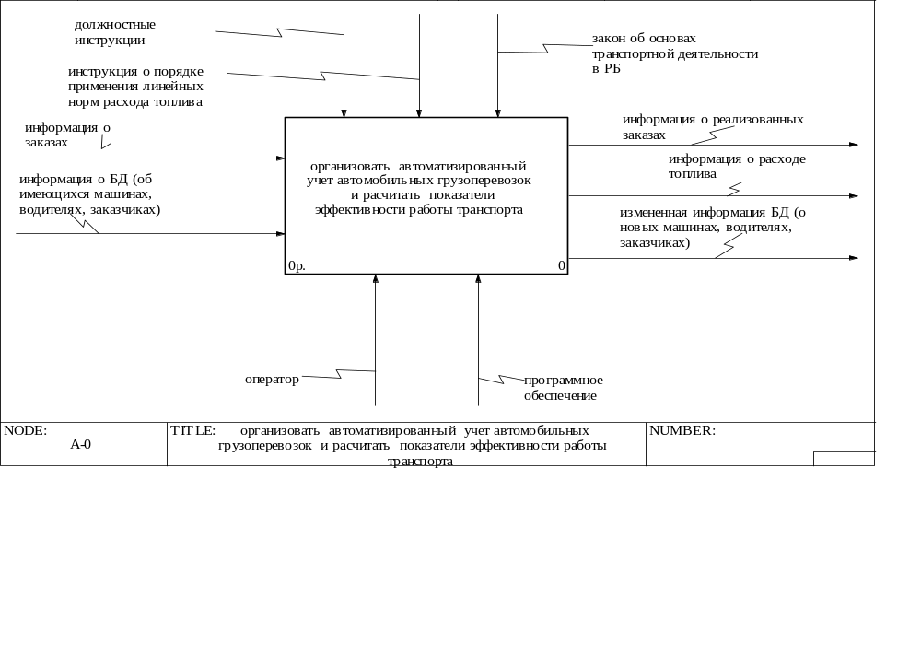

Рис. 3.1. Контекстная диаграмма функциональной модели организации
автоматизированного учета автомобильных грузоперевозок и расчета
показателей эффективности работы транспорта.

Далее происходит декомпозиция данного процесса на более мелкие уровни. Так, организация учета автомобильных грузоперевозок и расчет показателей разбивается на 2 этапа: организацию учета перевозки грузов и расчет показателей.
Организация учета перевозки грузов в свою очередь состоит из 4 блоков: получение заказа, его оформление, выписывание путевого листа и закрытие путевого листа после возвращения автомобиля на базу.
Оформление заказа делится на ввод данных о заказчике, грузе, маршруте и сохранение их в базу данных.
Выписывание путевого листа состоит из выбора машины, водителя, заказов для реализации из предложенного списка и сохранение этой информации в базе данных.
Расчет показателей работы транспорта в свою очередь состоит из 3 блоков: выбора машины, по которой необходимо осуществить расчет, ввода периода расчета и самого процесса расчета показателей для данного автомобиля. Все показатели рассчитываются одинаково, за исключением расчета расхода топлива, который состоит из расчета фактического расхода топлива, нормы расхода топлива и экономии или перерасхода топлива. В свою очередь блок расхода нормы топлива состоит из определения расхода топлива по нулевому пробегу, по выполненной работе и общего расхода топлива..

  - Построение информационной модели

IDEF1X применяется для построения информационной модели, которая представляет собой структуру информации, необходимой для поддержки функций производственной системы или среды.
IDEF1X определяет стандарты терминологии и графического изображения типовых элементов на диаграммах.
Компонентами IDEF1X - модели являются: сущности, отношения, атрибуты.
Сущность — это множество реальных или абстрактных объектов, о которых хранится информация. Сущности обычно именуются существительными и соответствуют таблицам и реальной СУБД.
Отношения (связи) - это функциональная зависимость между сущностями.
Атрибут - это свойство объекта, характеризующее его экземпляр.
На методологии IDEF1X и на теории реляционных баз данных базируется реализация моделирования в ERwin
ERwin - средство разработки структуры базы данных (БД). ERwin сочетает в себе графический интерфейс Windows, инструменты для построения ER-диаграмм, редакторы для создания логического и физического описания модели данных и прозрачную поддержку ведущих реляционных СУБД и настольных баз данных. С помощью ERwin можно создавать или проводить обратное проектирование (реинжиниринг) баз данных.
На диаграмме сущности изображаются прямоугольниками (зависимая - с закругленными углами, независимая – с прямыми углами). Горизонтальная линия прямоугольника разделяет атрибуты сущности на два набора — атрибуты, составляющие первичный ключ в верхней части, и прочие (не входящие в первичных ключ) — в нижней части.
Первичный ключ — это атрибут или набор атрибутов, уникально идентифицирующий экземпляр сущности. Для каждого первичного ключа ERwin создает при генерации структуры БД уникальный индекс.
Для реализации программы по организации автоматизированного учета грузоперевозок и расчета расхода топлива создана база данных carry, структура которой разработана с помощью информационной модели ERWin (см. рис. 3.2).
Таким образом, база данных состоит из следующих сущностей:
1) cущность «User», в которой хранится информация о пользователях, (их логин, пароль, статус администратора или обычного пользователя);
2) cущность «Quide_list», в нее записывается вся необходимая информация при создании путевого листа (номер листа, дата выбытия и прибытия машины, количество топлива при выезде на рейс и возврате, количество приобретенного топлива и его цена, километраж при выезде и возврате, машина, водитель, наличие прицепа, пункты маршрута, количество груза, номера выполняемых заказов), а также информация при расчете расхода топлива и других показателей, используемых для характеристики грузоперевозок (расход топлива по норме, расход топлива фактический, общее количество перевезенного груза, общий пробег, нулевой пробег, экономия или перерасход топлива, выполнено работы);
3) cущность «Car», в ней хранится информация о машинах, которые есть на фирме (марка, государственный номер, грузоподъемность, норма расхода топлива, дата капитального ремонта и другие);
4) cущность «Fuel», в которой перечислены марки топлива;
5) cущность «Type_car» характеризует типы машин (грузовая, легковая, фура, рефрижератор, контейнер);
6) cущность «Hook», в ней хранится информация о характеристиках прицепов, которые имеются на фирме (марка, государственный номер, грузоподъемность);

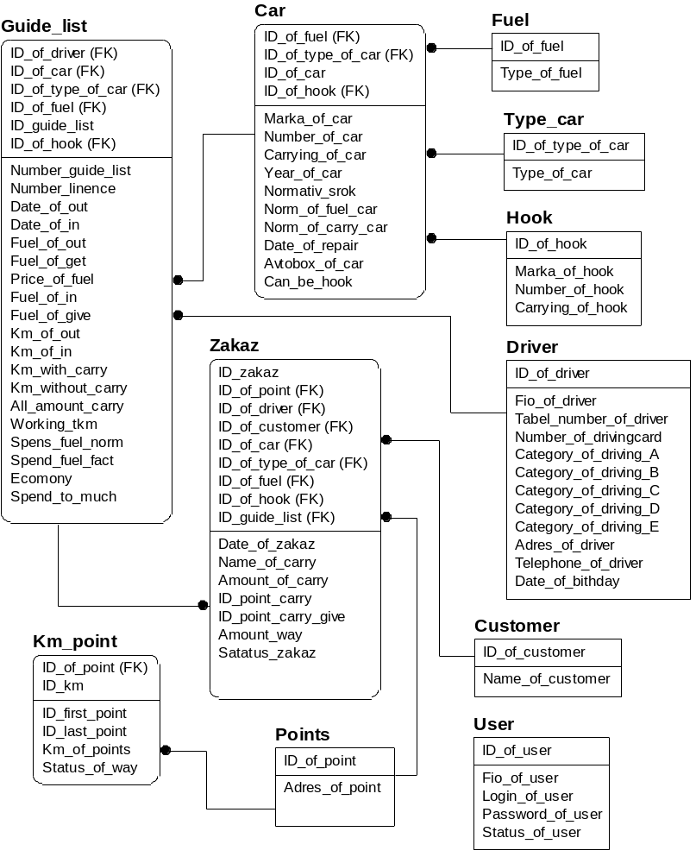

Рис. 3.2. Логический уровень информационной модели организации
автоматизированного учета автомобильных грузоперевозок и расчета
показателей эффективности работы транспорта.
7) cущность «Driver», в имеется информация о водителях (их табельный номер, номер водительского удостоверения, категория водительских прав, адрес, телефон, дата рождения);
8) cущность «Points», в этой сущности находятся адреса всех пунктов погрузки, разгрузки, гаражей, а расстояния между ними и характеристика дороги – в сущности «Km_point»;
9) cущность «Zakaz» хранит информацию о заказах (наименование и количество груза, пункт погрузки, пункт разгрузки, статус заказа – реализован или нет);
10) cущность «Customer» содержит перечень заказчиков.
В данной информационной модели сущности связаны между собой связями.
Связь – это понятие логического уровня, которому соответствует внешний ключ на физическом уровне.
Для определения связей в ErWin выбирается тип связи, затем мышью указывается родительская и дочерняя сущность. Иденфицирующая связь изображается сплошной линией; не идентифицирующая – пунктирной линией. Линии заканчиваются точкой со стороны дочерней сущности.
Так в данном проекте существуют идентифицирующие связи ( 1:М ) между родительскими сущностями «Fuel», «Type_car» и дочерней сущностью «Car», реализованные по средством атрибутов ID_of_fuel и ID_of_type_of_car соответственно, также между сущностью «Car» и дочерней сущностью «Guide_list» по средством атрибута ID_of _car и другие.
На физической модели (приложение Б) можно выбрать СУБД, с которой будет осуществляться работа программы (SyBase SQL Anywhere). Для этого на панели инструментов выбираем Server -> Target Server -> WATCOM/SQL Anywhere. Далее на физической модели ErWin выбираем на панели инструментов Tasks Forward Engineer/Schema Generation и отмечаем флажками все необходимые опции. Затем прописываем базу данных в ODBC - это программный интерфейс, позволяющий приложениям получать доступ к данным в СУБД, основанных на языке SQL. И в итоге получаем целевую СУБД, в которую генерируем нашу базу данных.

  - Алгоритм планирования автомобильных перевозок

Для решения задачи по рационализации процесса организации грузоперевозок в транспортной логистике используются следующие методы:
- модели выбора перевозчика;
- маршрутизация перевозок (транспортная задача, задача коммивояжера и другие);
- модель «точно-во-время»;
- экономико-математическая модель макрологистической системы (производственно-транспортная задача);
- модели «производство-транспорт-потребление».
При решении задач по оперативному планированию перевозок основными экономико-математическими моделями являются модели транспортной задачи и задачи маршрутизации.
Экономико-математическая модель транспортной задачи в общем виде представлена целевой функцией, где критериями оптимальности могут выступать минимум транспортной работы, затраты времени, стоимость перевозки, максимум дохода.
Для решения транспортной задачи широко применяется распределительный метод, который имеет несколько разновидностей, отличающихся в основном способом выявления оптимального решения. Наиболее известны три метода: метод Хичкова, метод Креко, модифицированный распределительный метод или метод потенциалов)
В настоящее время классическая транспортная задача с успехом решается с помощью программы Excel.
Решение задачи маршрутизации включает решение:
- задачи увязки ездок, если перевозка осуществляется только по маятниковым маршрутам;
- задачи коммивояжера, если перевозка осуществляется только по развозочным или сборным маршрутам:
- двух вышеперечисленных типов задач, когда используются и те, и другие маршруты.
С точки зрения организации перевозочного процесса возможны три основные схемы (см. рис. 3.3).

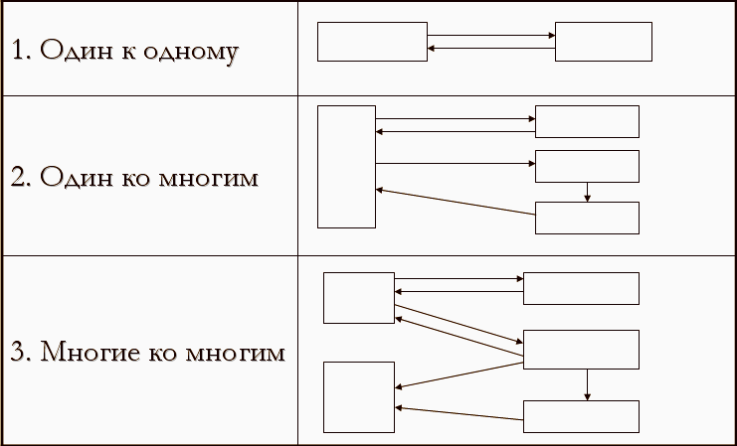

Рис. 3.3. Виды схем организации перевозочного процесса

- один к одному. Эта схема наиболее простая с точки зрения планирования, не требует от предприятия решения ни транспортной задачи, ни задачи маршрутизации.
- один ко многим. Планирование деятельности автотранспортного предприятия в этом случае требует решения задачи маршрутизации.
- много ко многим. При этой схеме от предприятия требуется решить сначала транспортную задачу, а затем задачу маршрутизации.
Учитывая возможные варианты схемы организации движения автомобиля на маршруте и временные ограничения, накладываемые на перевозку, планирование можно представить в виде алгоритма (см. рис. 3.4)

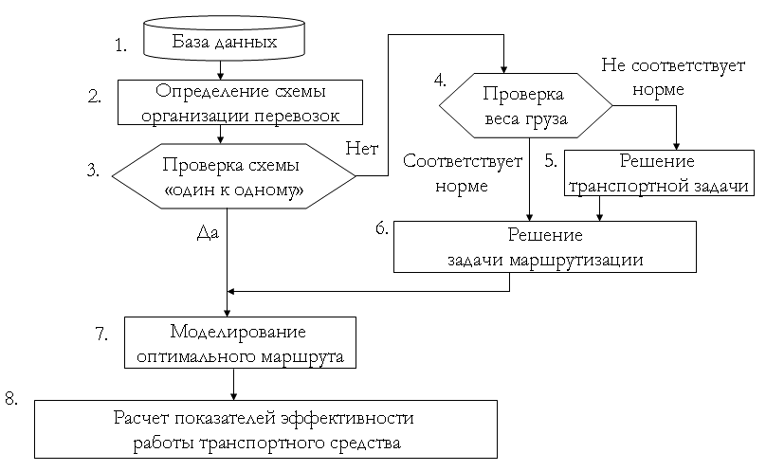

Рис. 3.4. Общая схема планирования грузоперевозок

В первом блоке формируется база данных, включающая сведения о количестве транспортных средств, их типе и грузоподъемности; количестве грузоотправителей и грузополучателей; ограничениях, накладываемых на партию груза; временных ограничениях по доставке грузов в пункты назначения и их вывозу из пунктов отправления; затратах на перемещение единицы груза от каждого отправителя каждому получателю и другие.
На основе полученной информации определяется схема организации перевозок (см. рис. 3.3).
В третьем блоке вначале проверяется условие: используется ли схема «один к одному». Затем, если условие не выполняется, то проверяется соответствие веса груза и грузоподъемности автомобиля. Если вес больше возможного, то решается транспортная задача. В результате чего маршрут разбивается на несколько ездок с меньшим весом.
Иначе решается задача маршрутизации с использованием схемы «один ко многим». Затем выполняется моделирование оптимального маршрута с учетом таких критериев, как оптимальная загрузка автомобиля, минимальный нулевой пробег, более качественные дороги, минимальный расход топлива. После чего высчитываются показатели эффективности работы транспортного средства.

3.6. Алгоритм расчета показателей эффективности работы транспорта

Для анализа эффективности работы транспортных средств могут использоваться следующие показатели:
- коэффициент использования транспортных средств (К_{и.т.}) показывает, какая часть из всего имеющегося транспорта принимала участие в грузоперевозках. Рассчитывается по формуле:

К_{и.т.} =N_{у.ч.} : N_{об.} , (3.1)

где N_{у.ч.} - количество автомобилей, принимавших участие в грузоперевозках за определенный период, (штук);
N_{об.} – общее количесвто автомобилей, имеющихся на предприятии, (штук).
- коэффициент простоя транспортных средств (К_{п.т.}) показывает, какая часть из всего имеющегося транспорта находилась в ремонте или по другим причинам не принимала участие в грузоперевозках. Рассчитывается по формуле:
К_{п.т.} =N_{р.ч.} : N_{об.} , (3.2)

где N_{р.ч.} - количество автомобилей, находившихся в ремонте за определенный период, (штук);
N_{об.} – общее количесвто автомобилей, имеющихся на предприятии, (штук).
- коэффициент загрузки транспорта (К_{з.т.}) показывает, на сколько загружены автомобили за определенный период времени. Рассчитывается по формуле:
К_{з.т.} =Σ(V_{г.i.}: V_{гп.i}) , (3.3)

где V_{г.i} - вес груза, перевезенный за определенный период i-ым автомобилем, (тонн);
V_{гп.i.} – грузоподъемность i-го автомобиля, (тонн)
- выполненная транспортная работа (Р_{т}) показывает объем работ, выполненных транспортом. Расчет производится по формуле:

Р_{т}=Σ(ПР_{грi} × М_{грi}), (3.4)

где ПР_{грi} – пробег автомобиля с i –ым грузом, (км.);
М_{грi} – масса i-го груза, (тонн).
- нулевой пробег (ПР_{н}) показывает количество пройденных километров автомобилем без груза. Рассчитывается по формуле:

ПР_{н}=ΣПР_{нi} , (3.4)

где ПР_{грi} – i –ый пробег автомобиля без груза, (км.).
- расход топлива по норме (РТ_{н}) показывает, сколько автомобиль должен потратить топлива для выполнения определенного задания. Рассчитывается по формуле:

РТ_{н}=ЛН × ПР_{общ} × К+ ДН × Σ(ПР_{грi} × М_{грi}) (3.5)

где ЛН – линейная норма расхода топлива определенного автомобиля на 100км., (литр/км.). ЛН увеличивается на 2 или 1,3 литр на 100 км., если бензиновый или дизельный соответственно автомобиль ехал с прицепом;
ПР_{общ} – общий пробег, (км.). Рассчитывается следующим образом:

ПР_{общ}=ПР_{н}+ПР_{гр}, (3.6)
ДН – норма выполнения транспортной работы, то есть дополнительный расход топлива на 100ткм при движении автомобиля с грузом, (литр/ткм). ДН = 2 для бензиновых автомобилей и ДН=1,3 для дизельных автомобилей;
К – коэффициент корректировки расхода топлива. Он определяется по формуле:

К= 1+К1+К2+К3+К4+К5+К6-К7 (3.7)

где К1 = 0,1 - если движение автомобиля происходит в период с 01 ноября по 31 марта;
К2 – поправочный коэффициент при движении автомобиля в городе (не более 0,09);
К3 = 0,1 – если автомобиль проходит первую тысячу километров после капитального ремонта;
К4 – поправочный коэффициент при движении автомобиля по грунтовой дороге (не более 0,2);
К5=0,06 – если автомобиль оборудован автоматической коробкой передач;
К6=0,08 – если к времени выполнения перевозки истек нормативный срок службы автомобиля;
К7 - поправочный коэффициент при движении автомобиля по асфальтовой дороге за городом (не более 0,15);
- расход топлива фактический (РТ_{ф}) показывает, сколько топлива потратил автомобиль фактически для выполнения задания. Рассчитывается по формуле:

РТ_{ф} = ОТ_{выезд} + КТ_{получ} – ОТ_{возв} – КТ_{склад}, (3.8)

где ОТ_{выезд} – остаток топлива при выезде машины в рейс, (литров);
КТ_{получ} – количество полученного топлива за поездку, (литров);
ОТ_{возв} - остаток топлива при возвращении машины из рейса, (литров);
КТ_{склад} - количество топлива, которое сдано на склад, (литров).
- экономия/перерасход топлива (Э_{т} ) определяется по формуле:

Э_{т}=РТ_{н} – РТ_{ф}, (3.9)

если РТ_{н}>РТ_{ф ,} то получается экономия топлива;
если РТ_{н}<РТ_{ф ,}то получается перерасход топлива.
- полученный доход (Д) рассчитывается по формуле:

Д=Р_{т} × Ц, (3.10)

где Ц – цена, установленная за единицу выполненной транспортной работы, (рублей).
- прибыль получается путем вычета расходов из полученного дохода.
Надо отметить, что данные показатели рассчитываются для каждого автомобиля и/или для группы автомобилей по каждому маршруту за определенный период времени. Общая схеме работы программы представлена в приложении В, а листинг программы – в приложении Г.

3.7.Руководство пользователя

Данный программный продукт обеспечивает организацию учета автомобильных грузоперевозок и расчет расхода топлива. Программа представлена в виде фрейма, в одной части которого располагаются функциональные кнопки, а на другой отображается соответствующая информация при их нажатии.
Для входа в программу пользователю предлагается пройти регистрацию. Для этого ему необходимо ввести свой логин и пароль (см. рис. 3.5).
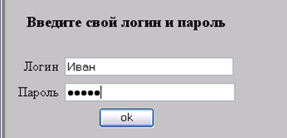

Рис. 3.5. Регистрация пользователя
Если логин или пароль введены неверно, то появляется окошко с предупреждением об ошибке и возможностью повторить попытку регистрации (см. рис.3.6).

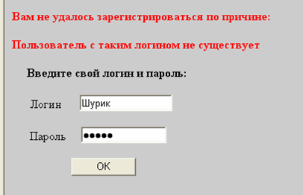

Рис. 3.6. Ошибка при регистрации

Если данные введены верно, и пользователь идентифицирован как администратор, то появляется окно с функциональными кнопками слева (см. рис. 3.7) и соответствующей информацией справа.

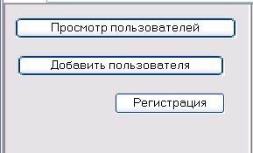

Рис. 3.7. Функциональные кнопки администратора

Если нажата кнопка «Просмотр пользователей», то справа отображается таблица со списком пользователей, которых при необходимости можно удалить (см. рис. 3.8).

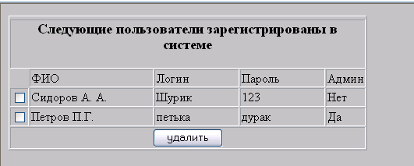

Рис. 3.8. Окно «Просмотр пользователей»

При нажатии кнопки «Удалить» после выбора какого-либо пользователя, появляется окошко с просьбой подтвердить удаление (см. рис. 3.9). После чего данные о пользователе удаляются из БД.



Рис. 3.9. Подтверждение удаления

Если же нажата кнопка «Добавить пользователя», то появляется таблица, куда необходимо ввести данные о новом пользователе (см. рис. 3.10)
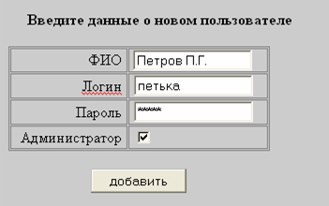

Рис. 3.10. Добавление пользователя
После нажатия кнопки «Добавить» введенные данные заносятся в БД.
Если нажата кнопка «Регистрация», то предлагается заново зарегистрироваться (см. рис. 3.5).
Если же пользователь идентифицирован как оператор, то ему предлагается новый список функциональных кнопок (см. рис. 3.11).
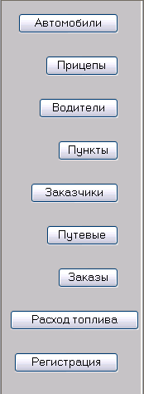

Рис. 3.11. Функциональные кнопки оператора

Если нажата кнопка «Автомобили», то выводится список машин, имеющихся на предприятии (см. рис. 3.12)
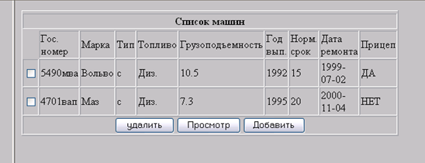

Рис. 3.12. Список автомобилей
Если выбрана какая-либо машина и нажата кнопка «Удалить», то появится окошко с просьбой подтвердить удаление (см. рис. 3.9), после чего данные о машине удаляться из БД.
Если же нажата кнопка «Добавить», то программа предложит ввести данные о новой машине (см. рис. 3.13).

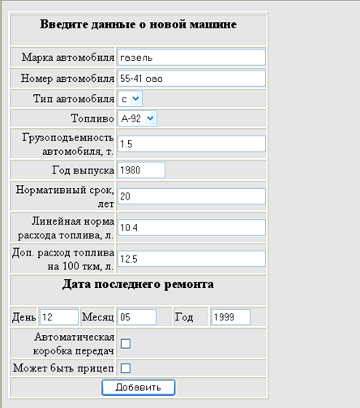

Рис. 3.13. Добавление нового автомобиля

При нажатии на кнопку «Прицепы», программа предоставит возможность просмотреть список прицепов (см. рис. 3.14), после чего при необходимости можно добавить новый прицеп, нажав кнопу «добавить». В этом случае программа предложит ввести данные о новом прицепе (см. рис. 3.15).

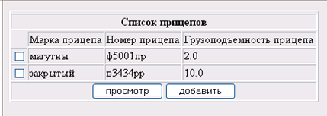

Рис. 3.14. Просмотр прицепов

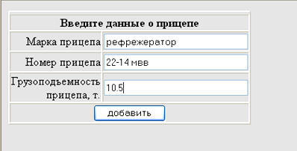

Рис. 3.15. Добавление нового прицепа

При нажатии на кнопку «Водители» пользователю представится возможность просмотреть список водителей (см. рис. 3.16) и при необходимости внести изменения, нажав кнопку «Изменить», либо удалить выбранных водителей, нажав кнопку «удалить».

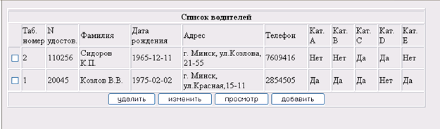

Рис. 3.16. Просмотр списка водителей.

Если нажата кнопка «изменить», то пользователю предоставляется возможность внести изменения в данные о выбранном водителе (см. рис. 3.17). После подтверждения о внесении изменений новая информация запишется в БД.
Если нажата кнопка «удалить», процесс удаления пройдет аналогично удалению машин.

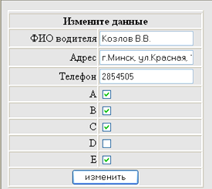

Рис. 3.17. Изменение данных о водителе.

Если нажата кнопка «добавить», то программа предложит ввести данные о новом водителе (см. рис. 3.18).
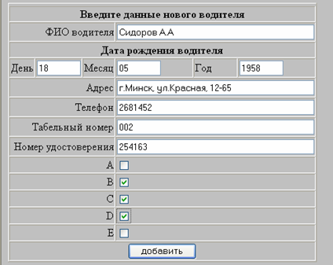

Рис. 3.18. Добавление нового водителя
Если нажата кнопка «просмотр», то программа вернется в окошко просмотра водителей (см. рис. 3.16)
При нажатии на кнопку «Пункты», программа отобразит все пункты назначения и отгрузки, которые внесены в БД (см. рис. 3.19) и расстояния между ними.

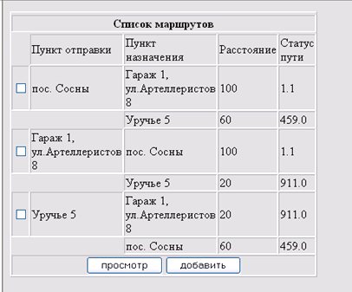

Рис. 3.19. Просмотр маршрутов

Если же нажата кнопка «Добавить», то пользователю представится возможность ввести название нового пункта (см. рис. 3.20).

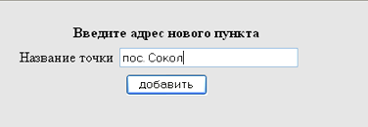

Рис. 3.20. Добавление нового пункта
После ввода адреса пункта и нажатия «добавить» необходимо ввести расстояния и статус дорог между данным пунктом и всеми пунктами из БД (см рис. 3.21).

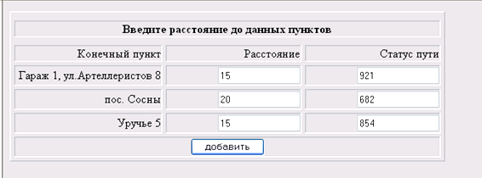

Рис. 3.21. Ввод расстояний между пунктами.

После этого новый пункт будет добавлен с БД.
Если нажата кнопка «Заказчики», то предоставляется возможность просмотра списка заказчиков (см. рис. 3.22) и ввода нового заказчика (см. рис. 3.23).

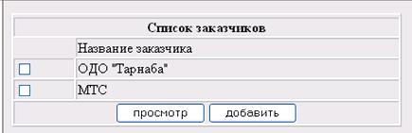

Рис. 3.22. Просмотр списка заказчиков

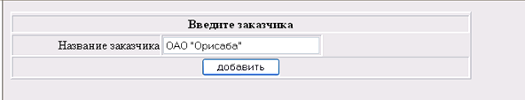

Рис. 3.23 Добавление нового заказчика.
Также можно просмотреть список заказов, которые были получены, нажав кнопку «Заказы» (см. рис. 3.24).

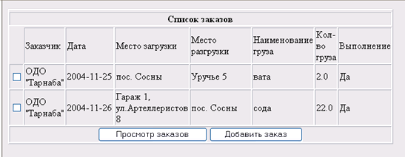

Рис. 3.24. Просмотр списка заказов.

Чтобы добавить заказ, надо нажать кнопку «Добавить», тогда появится таблица, в которую необходимо ввести данные о новом заказе (см. рис. 3.25).

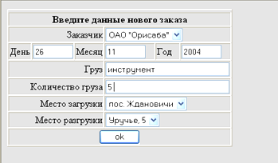

Рис. 3.25. Добавление нового заказа.

Чтобы просмотреть путевые листы, которые уже закрыты, необходимо нажать кнопку «Путевые», тогда список путевых отобразится на экране (см. рис.3.26).

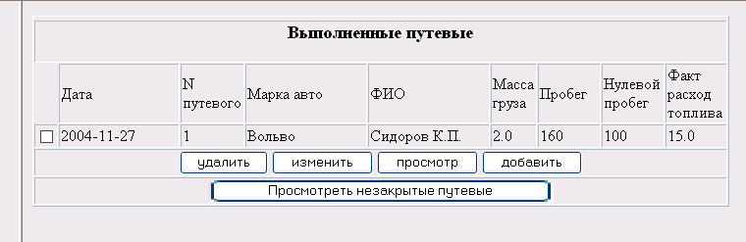

Рис. 3.26. Просмотр выполненных путевых листов

Чтобы удалить либо изменить путевой лист, надо выбрать нужный путевой и нажать соответственно «изменить» или «удалить». После этого появиться просьба подтвердить действие, после чего изменения будут занесены в БД.
Если же нажать кнопку «добавить», то программа предложит внести необходимые данные, выбрать из предложенных заказов те, которые будут реализованы (см. рис. 3.27).

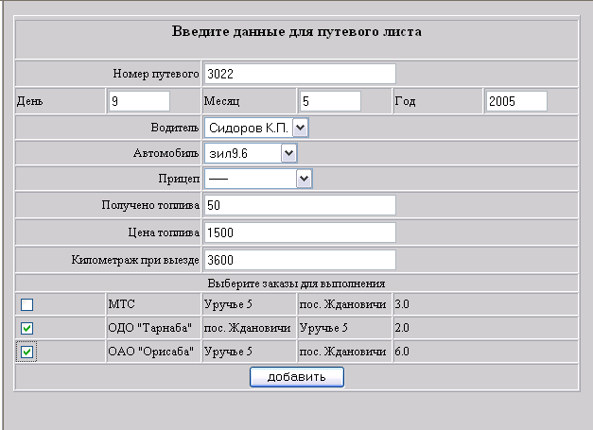
Рис. 3.27. Добавление путевого листа
После нажатия кнопки «Добавить», программа составит все возможные маршруты движения автомобиля и затем выведет на экран наиболее оптимальный из них (см. рис. 3.28).

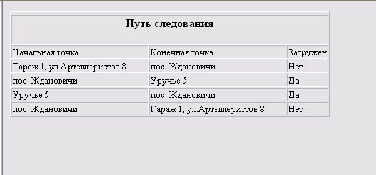

Рис. 3.28. Оптимальный путь следования

Если нажать кнопку «Просмотреть незакрытые путевые», на экране появится список незакрытых путевых листов (см. рис. 3.29).

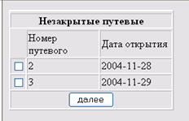

Рис. 3.29. Список незакрытых путевых листов

Если выбрать какой-либо путевой лист из предложенных, то его можно закрыть путем нажатия кнопки «Далее» и введя необходимые данные (см. рис. 3.30).

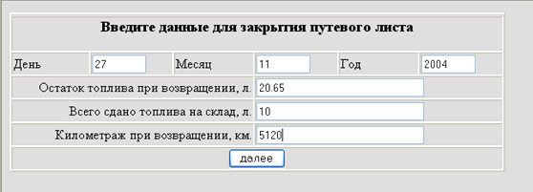

Рис. 3.30. Закрытие путевого листа

После нажатия кнопки «далее» программа предложит закрыть следующий путевой лист, если предварительно их было выбрано несколько.
Чтобы рассчитать расход топлива и другие показатели работы транспорта, необходимо нажать кнопку «Расход топлива». После этого на экране появится предложение ввести период расчета топлива и выбрать машину, для которой надо посчитать расход (см. рис. 3.31).

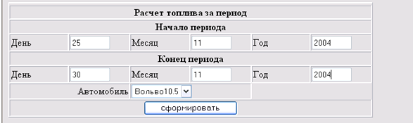

Рис. 3.31. Выбор периода и машины для расчета расхода топлива

После того, как все необходимые данные введены, необходимо нажать кнопку «Сформировать», и тогда на экране появится таблица, в которой будет отражен расход топлива и других показателей по дням и итого за период (см. рис.3.32)

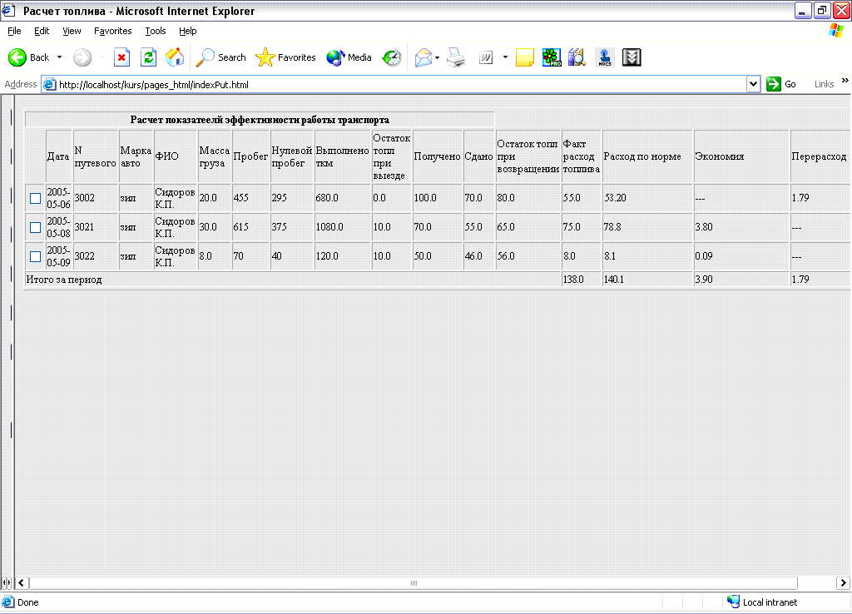

Рис. 3.32. Расчет расхода топлива

Для выхода из программы необходимо закрыть любое окно.

4. ТЕХНИКО-ЭКОНОМИЧЕСКОЕ ОБОСНОВАНИЕ РАЗРАБОТКИ И ВНЕДРЕНИЯ ПРОГРАММНОГО ПРОДУКТА ПО АВТОМАТИЗАЦИИ УЧЕТА АВТОМОБИЛЬНЫХ ГРУЗОПЕРЕВОЗОК

Особенностью современных бизнес процессов в любой отрасли общественной деятельности является автоматизация сбора и обработки информации для принятия управленческих решений. Вместе с тем, автоматизация невозможна без использования программных продуктов. Решение любой информационной задачи связано с применением не только системных программ, но и разнообразных программных средств – приложений.
В ходе выполнения проекта был разработан программный продукт, автоматизирующий процесс организации и учета автомобильных грузоперевозок и расчета показателей эффективности работы транспортных средств. Программный продукт представляет собой сетевую систему «Клиент-сервер», отвечающую за автоматизацию и хранение информации по оформлению заявок на предоставление транспортных услуг, распределению заказов между автомобилями, составлению необходимых документов для выполнения заданных заявок, а также определению оптимального маршрута движения транспорта и расчету системы показателей, характеризующих эффективность работы отдельного вида транспорта.

4.1. Определение затрат на разработку программного продукта

В современных рыночных экономических условиях программное средство выступает преимущественно в виде продукции научно-технических организаций, представляющей собой функционально завершенные и имеющие товарный вид программные средства вычислительной техники (ПС ВТ), реализуемые покупателям по рыночным отпускным ценам. Все завершенные разработки ПС ВТ являются научно-технической продукцией.
Широкое применение ВТ требует постоянного обновления и совершенствования ПС. Выбор эффективных проектов ПС связан с их экономической оценкой и расчетом экономического эффекта, который может определяться как у разработчика, так и у пользователя.
У разработчика экономический эффект выступает в виде чистой прибыли, остающейся в распоряжении предприятия от реализации ПС, а у пользователя – в виде экономии трудовых, материальных и финансовых ресурсов, получаемой за счет:
- снижения трудоемкости расчетов и алгоритмизации программирования и отладки программ за счет использования ПС в процессе разработки автоматизированных систем обработки данных;
- сокращения расходов на оплату машинного времени и других ресурсов на отладку программ;
- снижения расходов на материалы (магнитные ленты, магнитные диски и прочие материалы);
- ускорение ввода в эксплуатацию новых систем;
- улучшения показателей основной деятельности предприятий в результате использования ПС.
Стоимостная оценка ПС у разработчика предполагает составление сметы затрат, на основании которой рассчитывается себестоимость и отпускная цена. Смета затрат включает в себя следующие статьи:
- Заработная плата основная (З_{о}) и дополнительная (З_{д}).
Для расчета заработной платы необходимо определить трудоемкость разработки ПС.
Данный программный продукт, согласно классификации, относится к классу программных средств ввода информации. Объем программного средства определяется функциями, представленными в таблице 4.1, и рассчитывается по формуле
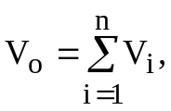 (4.1)
где V_{o} – общий объем ПС;
V_{i} – объем функций ПС;
n – общее число функций.

Таблица 4.1
Характеристика функций и их объем

Номер функции | Наименование функции | Объем функции  (команд)
1 | 2 | 3
102 | Контроль, предварительная обработка и ввод информации | 550
109 | Организация ввода/вывода информации в интерактивном режиме | 220
204 | Обработка наборов и записей базы данных | 2350
206 | Обслуживание базы данных в интерактивном режиме | 4400
207 | Манипулирование данными | 8670
208 | Организация поиска и поиск в базе данных | 5460
506 | Обработка ошибочных и сбойных ситуаций | 410
507 | Обеспечение интерфейса между компонентами | 750
703 | Расчет показателей | 500
 | Итого, Vo | 23313

Таблица 4.2
Исходные данные для дальнейших расчетов

Наименование показателя | Обозначение | Единицы измерения | Значение
1 | 2 | 3 | 4
Коэффициент новизны | К_{н} | единиц | 1,0
Группа сложности |  | единиц | II
Дополнительный коэффициент сложности | К_{сл} | единиц | 0,07
Установленная плановая продолжительность разработки | Т_{рд} | лет | 0,5
Годовой эффективный фонд времени | Ф_{эо} | дней | 255
Продолжительность рабочего дня | Т_{ч} | часов | 8
Тарифная ставка 1-го разряда | Т_{м1} | рублей | 51000
Коэффициент премирования | К_{п} | единиц | 0,35
Норматив дополнительной заработной платы | Н_{зд} | % | 20
Ставка отчислений в фонд социальной защиты | Н_{зсз} | % | 35
Ставка налога, уплачиваемого единым платежом от начисленной з/п | Н_{нч} | % | 4
Норматив прочих затрат | Н_{пз} | % | 20
Норматив накладных расходов | Н_{рн} | % | 100
Норматив на сопровождение и адаптацию ПС | Н_{рса} | % | 2

На основании общего объема ПС определяется нормативная трудоемкость (Т_{н}) с учетом сложности ПС. Для ПС II-ой группы сложности, к которой относится программный продукт, нормативная трудоемкость составит 530 человеко-дней, что дает с поправочным коэффициентом 0,7, рекомендуемым для современных ПЭВМ, значение 371 человеко-дней.
С учетом дополнительного коэффициента сложности К_{сл} = 0,07 рассчитывается общая трудоемкость ПС по формуле:

Т_{о} = Т_{н} × (1 + К_{сл}) (4.2)

где Т_{о} – общая трудоемкость ПС;
Т_{н} – нормативная трудоемкость ПС;
К_{сл} – дополнительный коэффициент сложности ПС.
Т_{о} = 371 × (1 + 0,07) = 397 человеко-дней
При решении сложных задач с длительным периодом разработки ПС трудоемкость ПС по стадиям определяется по формуле:

T_{cтi} =d_{стi} × К_{н} × К_{т} × Т_{о} (4.3)

где T_{cтi} – трудоемкость разработки ПС на i-ой стадии;
d_{стi} – удельный вес трудоемкости i-ой стадии разработки ПС в общей трудоемкости разработки ПС;
К_{н} – поправочный коэффициент, учитывающий степень новизны ПС;
К_{т} – поправочный коэффициент, учитывающий степень использования типовых программ и ПС.
Уточненная трудоемкость рассчитывается по формуле:

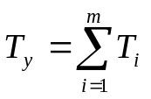 (4.4)

Трудоемкость ПС по стадиям определяется с учетом новизны и степени использования в разработке типовых программ и ПС:
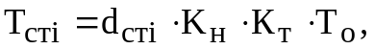

где Т_{стi} – трудоемкость разработки ПС на i-й стадии (технического задания, эскизного проекта, технического проекта, рабочего проекта и внедрения);
К_{н} – поправочный коэффициент, учитывающий степень новизны ПС;
К_{т} – поправочный коэффициент, учитывающий степень использования в разработке типовых программ и ПС;
d_{стi} – удельный вес трудоемкости i-й стадии разработки ПС в общей трудоемкости разработки ПС.
Результаты расчетов представлены в таблице 4.3.

Таблица 4.3
Расчет уточненной трудоемкости ПС по стадиям

Наименование элемента расчёта | Стадии |  |  |  |  | Итого
Наименование элемента расчёта | ТЗ | ЭП | ТП | РП | ВН | Итого
1 | 2 | 3 | 4 | 5 | 6 | 7
Коэффициенты удельных весов трудоемкости стадий (d_{cтi}) | 0,11 | 0,09 | 0,11 | 0,55 | 0,14 | 1,00
Коэффициенты, учитывающие использование типовых программ (К_{т}) | 1,0 | 1,0 | 0,7 | 0,6 | 1,0
Коэффициенты новизны (К_{н}) | 1,0 | 1,0 | 1,0 | 1,0 | 1,0
Общая трудоемкость ПС (Т_{о}), чел.-дн. | 43,67 | 35,73 | 43,67 | 218,35 | 55,58 | 397
Уточненная трудоемкость (Т_{у}) стадий (человеко-дней) | 43,67 | 35,73 | 30,57 | 131,01 | 55,58 | 296,56

На основании уточненной трудоемкости разработки ПС и установленного периода разработки рассчитывается плановая численность разработчиков по формуле:
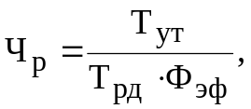 (4.5)
где Ч_{р} – плановая численность разработчиков (чел.);
Т_{рд} – плановая продолжительность разработки ПС (лет);
Ф_{эф} – годовой эффективный фонд времени работы одного работника (дней).
Эффективный фонд времени работы одного работника (Ф_{ЭФ}) рассчитывается по формуле:

Ф_{Э} = Д_{Г} – Д_{П} – Д_{В} – Д_{О}, (4.6)

где Д_{Г} – количество дней в году;
Д_{П} – количество праздничных дней в году;
Д_{В} – количество выходных дней в году;
Д_{О} – количество дней отпуска.
Ф_{Э} = 365 -5- 105- 0= 255 дней
Ч_{р} = 296,56 /( 0,5 × 255) = 2,33 ≈ 2 человека
Основная заработная плата исполнителей рассчитывается по формуле:

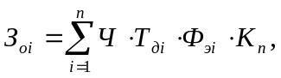 (4.7)

где n – количество исполнителей;
Ч – количество исполнителей, чел.;
Т_{дi} – дневная заработная плата i-го исполнителя (руб.);
Ф_{эфi} – эффективный фонд рабочего времени i-го исполнителя (дней);
К_{п} – коэффициент премирования.
Расчёт основной заработной платы исполнителей приведен в табл. 4.4.

Таблица 4.4
Расчёт основной заработной платы разработчиков ПС

Исполнитель | Кол-во исполнителей, чел. | Дневная з/п исполнителей, руб. | Коэфф. премирования | Продолжит-ть участия в разработке, дни | Сумма осн. з/п исполнителей, руб.
Инженер-программист I категории | 1 | 14650 | 1,35 | 148,28 | 2932610
Инженер-программист II категории | 1 | 11530 | 1,35 | 148,28 | 2308050
Итого основная заработная плата |  |  |  |  | 5240660

Дополнительная заработная плата (З_{д}) определяется по нормативу в процентах к основной заработной плате:

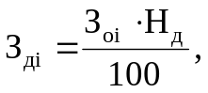 (4.8)

где Н_{зд} - норматив дополнительной заработной платы, Н_{зд} = 20%.
З_{д} ⁼ 5240660 × 20 / 100 = 1048132 рублей
- Следующей статьей сметы затрат является отчисления с ФОТ.
Отчисления в фонд социальной защиты населения (З_{сз}) рассчитываются как:

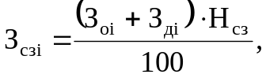 (4.9)

где Н_{зсз} – норматив отчислений в фонд социальной защиты населения, Н_{зсз}=35%.
З_{сз} = (5240660 + 1048132) × 35 / 100 = 2201077 рублей
Налоги, входящие в себестоимость ПС, (чрезвычайный налог для ликвидации последствий катастрофы на ЧАЭС (H_{ч}), отчисления в фонд занятости (Н_{з}), рассчитываются единым платежом от фонда заработной платы по ставке Н_{не} = 4%.

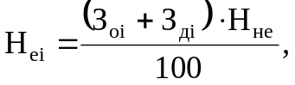 (4.10)

Н_{е} = (5240660 + 1048132) × 4 / 100 = 251552 рублей
- Расходы на материалы (магнитные носители, бумагу, расходные материалы и пр.) определяются на основе нормы расхода на 100 машинных команд с учётом коэффициента снижения среднего расхода материалов на разработку и отладку 100 строк кода (0,6) по формуле:

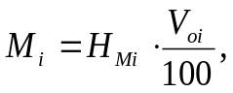 (4.11)

где Н_{м} – норма расхода материалов в расчете на 100 команд конкретного ПС, Н_{м} = 840 руб./100 строк кода;
V_{o} – общий объем ПС.
М = 840 × 0,6 × 23313/ 100 = 117498 рублей
- Расходы на оплату машинного времени (Р_{м}) определяются по формуле:

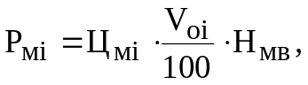 (4.12)

где Ц_{м} – цена одного машино-часа (руб.);
V_{o} – общий объем ПС;
Н_{мв} – норматив расхода машинного времени на отладку 100 машинных команд (27 ч/100 строк команд с учётом понижающего коэффициента 0,4).
Р_{м} = 840 × (23313/100) × 27 × 0,4 = 2114955 рублей

- Расходы на научные командировки Р_{нki} определяются по формуле:

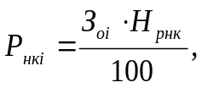 (4.13)

где Н_{пз} – норматив прочих затрат, Н_{п} = 30%.
Р_{нк} = 5240660 × 30 / 100 = 1572198 рублей
- Прочие расходы (П_{з}) включают затраты на приобретение и подготовку специальной научно-технической литературы. Прочие затраты определяются по формуле:

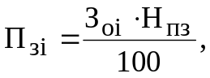 (4.14)

где Н_{пз} – норматив прочих затрат, Н_{п} = 20%.
П_{з} = 5240660 × 20 / 100 = 1048132 рублей
- Расчет накладных расходов (Р_{н}) ведется то формуле:

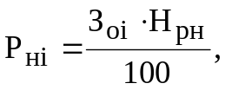 (4.14)

где Н_{рн} – норматив накладных расходов, Н_{рн} = 100%.
Р_{н} = 5240660 × 100 /100 = 5240660 рублей
Общая сумма расходов по всем статьям сметы (С_{р}):

(4.15)

С_{р}= 5240660 + 1048132 + 2201077 + 216300 + 117498 + 0 + 2114955 + +1572198 + 1048132 + 5240660 = 18799612 рублей
Кроме того, осуществляется сопровождение и адаптация ПС, расходы на которые (Р_{са}) определяются по формуле:

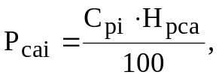 (4.16)

где Н_{рса} – норматив расходов на сопровождение и адаптацию, Н_{рса} = 2%.
Р_{са} = 18799612 × 2 / 100 = 375990 рублей
Итого, полная себестоимость ПП, автоматизирующего процесс организации и учета автомобильных грузоперевозок, (С_{п}) рассчитывается:

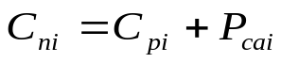 (4.17)
С_{п} = 18799612 + 375990 = 19175602 рублей
Таким образом, затраты на разработку модуля ПП, автоматизирующего процесс организации и учета автомобильных грузоперевозок, составляют 19175602 рублей. Цена реализации данного модуля не рассчитывается ввиду того, что он был разработан работниками предприятия для внутреннего использования.

4.2. Определение экономического эффекта от применения

разработанного программного средства у пользователя

Для определения экономического эффекта от использования нового ПС у потребителя необходимо сравнить расходы по всем основным статьям сметы затрат на эксплуатацию нового ПС (расходы на заработную плату с начислениями, материалы, машинное время) с расходами по соответствующим статьям базового варианта. Базовый вариант представляет собой труд работников ЗАО «Белтопром» по обслуживанию клиентов с использованием ручного труда, а новый вариант – тот же труд работников ЗАО «Белтопром, но с использованием разработанного ПС.

Таблица 4.5
Исходные данные

Наименование показателя | Обозначение | Единица измерения | Значение показателя
Наименование показателя | Обозначение | Единица измерения | База | Новый
1 | 2 | 3 | 4 | 5
Капитальные вложения | К_{пр} | рублей | 0 | 19175602
Численность программистов на освоение | Ч_{по} | чел | 0 | 1
Численность исполнителей, занятых обслуживанием клиентов | Ч_{пл} | чел | 6 | 2
Продолжительность освоения | Т_{ос} | месяцев | 0 | 1
Расход машинного времени | Т_{мос} | машино-часов | 0 | 16
Среднемесячная заработная плата одного программиста | З_{см} | рублей | 287980 | 287980
Среднемесячная заработная плата одного работника, занятого обслуживанием клиентов | З_{см2} | рублей | 158200 | 158200
Коэффициент начислений на заработную плату | К_{нз} | единиц | 0,35 | 0,35
Среднемесячное количество рабочих дней | Д_{р} | дней | 22 | 22
Количество типовых задач решаемых за год | З_{тг} | единиц | 100 | 160
Объем работ, выполняемый при решении одной задачи | А_{о} | 100 команд | 200 | 80
Средняя трудоемкость работ на 100 КБ | Т_{с1}, T_{с2} | человеко-часов на 100 КБ | 1,00 | 0,35
Средний расход машинного времени на 100 КБ | М_{в1}, М_{в2} | часов на 100КБ | 0,05 | 0,05
Средний расход материалов на 100 КБ | М_{т1}, М_{т2} | рублей на 100КБ | 100 | 100
Цена одного машино-часа | Ц_{м} | рублей | 840 | 840
Количество часов работы в день | Т_{ч} | часов | 8 | 8
Ставка налога на прибыль | Н_{п} | % | 24 | 24

Общие капитальные вложения (К_{о}) заказчика (потребителя), связанные с приобретением, внедрением и использованием ПС, рассчитываются по формуле:

К_{о} = К_{пр} + К_{ос} + К_{тс} + К_{об}, (4.23)

где К_{пр} – затраты пользователя на приобретение ПС по отпускной цене разработчика с учетом стоимости услуг по эксплуатации и сопровождению (руб.);
К_{ос} – затраты пользователя на освоение ПС (руб.);
К_{тс} – затраты на доукомплектацию ВТ техническими средствами в связи с внедрением нового ПС (руб.);
К_{об} – затраты на пополнение оборотных средств в связи с использованием нового ПС (руб.).
Затраты на приобретение, адаптацию и сопровождение ПС (см. таблицу 4.5) определяются на основе договора заказчика с разработчиком:

К_{пр}=Ц_{о}= 19175602 рублей (4.24)

Затраты на освоение ПС (см. таблицу 4.5):

К_{ос} = (З_{см} + 3_{см} × К_{нз}) × Ч_{по} × Т_{ос} + Ц_{м} × Т_{мос} (4.25)

К_{ос} = (287980 + 287980 × 0,35) × 1 × 1 + 840 × 16 = 415654 рублей
Затраты на доукомплектацию ВТ техническими средствами в связи с внедрением нового ПС, а также затраты на пополнение оборотных средств в связи с использованием нового ПС равны нулю.
Таким образом, общие капитальные вложения, связанные с применением нового ПС, составляют:
К_{о} = 19175602 + 415654 = 19591256 рублей
Экономия затрат на заработную плату при использовании нового ПС в расчете на объем выполненных работ (см. таблицу 4.5)

С_{з}=С_{зе} × А₂, (4.26)

где С_{зе} - экономия затрат на заработную плату при решении задач с использованием нового ПС в расчете на 100 команд,
А₂ - объем выполненных работ с использованием нового ПС (100 команд).
Экономия затрат на заработную плату с учётом начислений в расчете на 100 команд (С_{зе}):

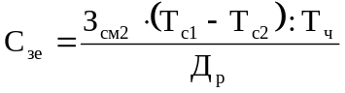, (4.27)

где З_{см2} – среднемесячная заработная плата одного работника, занятого обслуживанием клиентов с учётом начислений;
T_{c1}, T_{c2} – снижение трудоемкости работ в расчете на 100 команд (человеко-часов);
T_{ч} – продолжительность рабочего дня;
Д_{р} – среднемесячное количество рабочих дней.
С_{зе} = (158200 × 1,35 × (1 - 0,35) / 8) / 22 = 789 рублей
Объем выполненных работ с использованием нового ПС (100 команд):

A₂ = А_{о} × З_{т2}, (4.28)

где А_{о} – объем работ, необходимый для решения одной задачи (100 команд);
З_{т2} – количество типовых задач, решаемых за год.
А₂ = (200 – 80) × 160 =19200 рублей на 100 команд
Экономия затрат на заработную плату (С_{з}):
С_{з} = 789 × 19200 = 15148800 рублей
Экономия затрат на оплату машинного времени (С_{м}) в расчете на выполненный объем работ в результате применения нового ПС:

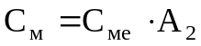, (4.29)

где С_{ме} – экономия затрат на оплату машинного времени при решении задач с использованием нового ПС в расчете на 100 КБ.
Экономия затрат на оплату машинного времени в расчете на 100 КБ (С_{ме}):

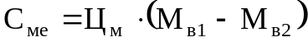, (4.30)

где Ц_{м} – цена одного машино-часа работы ЭВМ;
М_{в1}, М_{в2} – средний расход машинного времени в расчете на 100 КБ при применении соответственно базового и нового ПС.
С_{м} = 840 × (0,05 – 0,05) × 19200 = 0 рублей
Экономия затрат на материалы (С_{мт}) при использовании нового ПС в расчете на объем выполненных работ:

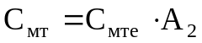, (4.31)

где С_{мте} – экономия затрат на материалы в расчете на 100 команд при использовании нового ПС.

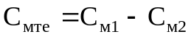, (4.31)

где C_{мl}, C_{м2} – средний расход материалов у пользователя в расчете на 100 команд при использовании соответственно базового и нового ПС.
Экономия затрат на материалы на весь объем работ (С_{мт}):
С_{мт} = (100 - 100) × 19200 = 0 рублей
Общая годовая экономия текущих затрат, связанных с использованием нового ПС, (С_{о}):

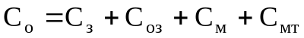, (4.32)

С_{о} = 15148800 + 0 + 0 = 15148800 рублей
Разработка и внедрение нового ПС позволит заказчику сэкономить на текущих расходах 15148800 рублей, то есть практически получить на эту сумму дополнительную прибыль. Для пользователя в качестве экономического эффекта выступает лишь чистая прибыль - дополнительная прибыль, остающаяся в его распоряжении (∆ П_{Ч}), которую можно рассчитать по формуле:

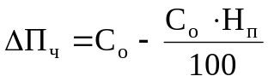, (4.33)

где Н_{п} – ставка налога на прибыль (%).
Так как на разработку, внедрение и освоение программного продукта планируется 7 месяцев (0,5 года – разработка и 1 месяц – внедрение и освоение), то уже в 2005 году за оставшиеся пять месяцев возможно получение прибыли (∆ П_{ч(1)}).
∆ П_{ч(1)} = 5*15148800 / 12 - (5*15148800 / 12 × 24%) /100% = 4797120 руб.
В последующие годы (2006 и 2007 год) прибыль будет составлять:
∆ П_{ч(2 )} = 15148800 - (15148800 × 24%) /100% = 11513088 рублей
В процессе использования нового ПС чистая прибыль в конечном итоге (через 2 года) возмещает капитальные затраты. Однако полученные при этом суммы результатов (прибыли) и затрат (капитальных вложений) по годам приводят к единому времени – расчетному году (за расчетный год принят 2005) путем умножения результатов и затрат за каждый год на коэффициент приведения (α_{t}), который рассчитывается по формуле:

α_{t} = (1 + E_{н})^{tр-t} , (4.34)

где Е_{н} – норматив приведения разновременных затрат и результатов;
t_{p} – расчетный год, t_{p} = 1;
t – номер года, результаты и затраты которого приводятся к расчетному (2005–1; 2006–2; 2007–3; 2008–4).
Норматив приведения равномерных затрат и результатов (E_{н}) для программных средств ВТ в существующей практике принимается равным ставке рефинансирования НБРБ, E_{н} = 0,15. Следовательно, при решении данной задачи коэффициентам приведения (α_{t}) по годам будут соответствовать следующие значения:
α_{t1} = (1+0,15)¹⁻¹ =1 – расчетный год;
α_{t2} =(1+0,15)¹⁻² = 0,870 – 2006 год;
α_{t3} = (1+0,15)¹⁻³ =0,756 – 2007 год;
α_{t4} = (1+0,15)¹⁻⁴ =0,658 – 2008 год.
Данные расчета экономического эффекта целесообразно свести в табл.4.6.
Таблица 4.6
Расчет экономического эффекта от использования ПП, автоматизирующего процесс организации и учета автомобильных грузоперевозок
Показатели | Ед. измер. | 2005 | 2006 | 2007 | 2008
1 | 2 | 3 | 4 | 5 | 6
Результаты :
Прирост прибыли за счет экономии затрат (П_{ч}) | руб. | 4797120 | 11513088 | 11513088 | 11513088
То же с учетом фактора времени | руб. | 4797120 | 10016387 | 8703895 | 7575612
Затраты:
Приобретение ПС (К_{пр}) | руб. | 19175602 | – | – | –
Освоение ПС (К_{ос}) | руб. | 415654 | – | – | –
Всего затрат: | руб. | 19591256 | – | – | –
Экономический эффект:
Превышение результата над затратами | руб. | -14794136 | 10016387 | 8703895 | 7575612
То же нарастающим итогом | руб. | -14794136 | - 4777749 | 3926146 | 11501758
Коэффициент приведения | единиц | 1,0 | 0,870 | 0,756 | 0,658

Как видно из таблицы 4.6, все затраты на новое ПС полностью окупятся уже в 2007 году их использования на предприятии. Таким образом, разработка и внедрение нового программного продукта по обеспечению процесса организации и учета автомобильных грузоперевозок для ЗАО «Белтопром» является экономически целесообразной.

5. ОХРАНА ТРУДА И ЭКОЛОГИЧЕСКАЯ БЕЗОПАСНОСТЬ. ПУТИ ОПТИМИЗАЦИИ РЕЖИМА ТРУДА И ОТДЫХА ВОДИТЕЛЕЙ В СИСТЕМЕ УПРАВЛЕНИЯ ГРУЗОПЕРЕВОЗКАМИ

5.1. Особенности условий труда водителей автомобильного транспорта

В системе управления автомобильными грузоперевозками большое внимание должно уделяться процессу организации режима труда и отдыха водителей с учетом особенностей условий их работы. Это обусловлено тем, что труд водителя характеризуется комплексом таких неблагоприятных производственных факторов, как высокое нервно-эмоциональное напряжение, связанное с ответственностью за груз, жизни людей, неблагоприятный микроклимат, запыленность, загазованность, статические нагрузки и другие. Неблагоприятные факторы оказывают влияние и на снижение работоспособности водителей, что в свою очередь увеличивает риск допущения водителями ошибок, приводящих к дорожно-транспортным происшествиям (ДТП). Все это приводит к профессиональным заболеваниям, ведущее место в структуре которых занимает патология опорно-двигательного аппарата (85,0%), в структуре общей патологии — заболевания органов дыхания (55,6%). Попытаемся оценить влияние отдельных факторов работы водителей на их работоспособность и здоровье и разработать мероприятия, позволяющие улучшить условия труда водителей.
Работа водителей в значительной мере зависит от степени их утомляемости. Утомление — это закономерный процесс временного снижения работоспособности, наступающий в результате деятельности. Это объективный процесс, характеризующийся изменениями в организме человека, которые могут быть установлены объективными методами.
Субъективное переживание человеком утомления называется усталостью. Физиологическая сущность усталости заключается в сигнализации организма о необходимости прекратить или снизить интенсивность работы. Однако далеко не всегда чувство усталости соответствует степени утомления. Человек в состоянии утомления может и не чувствовать усталости под влиянием эмоционального возбуждения, опасности, интереса к выполняемой работе, чувства долга, ответственности за порученное дело. Именно по этой причине длительное управление автомобилем приводит к большему утомлению водителя, чем бездействующего пассажира.
Развитию утомления способствует избыток или недостаток информации, а также имеет значение и характер поступающей информации. При управлении автомобилем в условиях, когда на дороге нет других участников движения и ландшафт однообразен, водитель быстрее чувствует усталость, чем при управлении автомобилем в условиях интенсивного городского движения. В монотонной обстановке, при недостатке информации или вынужденной бездеятельности чувство усталости может возникнуть быстрее, чем при активной напряженной работе, хотя объективных признаков утомления при этом еще может и не быть.
Работами отечественных физиологов — И.М.Сеченова, Н.Е.Введенского, И.П.Павлова, А.А.Ухтомского — было установлено, что быстрее всего утомляются нервные клетки коры головного мозга, затем утомляются мышцы и наименьшей утомляемостью обладают нервы, по которым передаются нервные импульсы. В результате более быстрого утомления нервных клеток головного мозга нарушения, прежде всего, возникают в протекании психических процессов, а именно — восприятия, внимания, памяти и мышления. Кроме того, снижается острота зрения, сужается поле зрения, ухудшается глубинное зрение, нарушается точность и координация движений, увеличивается время реакций, снижается степень автоматизации навыков, учащается пульс, повышается кровяное давление, теряется чувство скорости, возникает апатия, вялость, нарушается готовность к действиям при неожиданном изменении дорожной обстановки.
Наступление зрительного утомления находится в прямой зависимости от продолжительности рабочего дня водителя. Через восемь часов непрерывной работы он видит дорожный знак уже не за 100 м, а лишь за 80 м. Утомлению зрения способствует недостаточный контраст между фоном и объектом, имеющий место при вождении автомобиля в условиях ограниченной видимости, а также при ослеплении водителей фарами встречных автомобилей ночью и солнцем — днем. Зрительное утомление отрицательно сказывается на работе водителя. Усталый мышечный аппарат глаз не обеспечивает четкого пространственного восприятия. Взгляд даже у опытных водителей при утомлении чаще переносится на боковую часть дороги и с далекой перспективы на ближнюю, что затрудняет восприятие и прогнозирование развития дорожной обстановки.
Степень утомления зависит от продолжительности работы. Чем больше рабочий день водителя, тем более выражено утомление, более вероятны ошибки. Статистикой установлена прямая зависимость между временем управления автомобилем и количеством дорожно-транспортных происшествий (ДТП). Водители при продолжительности управления автомобилем от 7 до 12 ч совершают ДТП в 2 раза чаще, а при продолжительности управления свыше 12 ч — в 9 раз чаще, чем при продолжительности работы до 7 ч ( см. рис. 5.1).

Кол-во ДТП на
100 усл. единиц
2,7

0,7

0,3
Кол-во часов
до 7 ч. 7-12 ч. свыше 12 ч. управления автомобилем

Рис. 5.1. Зависимость ДТП от длительности управления автомобилем

По другим данным, водители, работающие более 7 ч, совершают 1/3 всех ДТП. Дорожно-транспортные происшествия, возникающие из-за ошибок водителей после длительного управления автомобилем, приводят к более тяжелым последствиям. Так, у водителей, работающих более 12 ч, ДТП со смертельным исходом возникают в 1,5 раза чаще.
Эмоциональное утомление водителя вызвано постоянной готовностью реагировать на различные внезапно возникающие изменения дорожной обстановки. Он должен быть готов выполнить быстрые и точные действия, исключающие возможность ДТП. В некоторые периоды работы водитель вынужден выполнять действия по управлению автомобилем в очень быстром темпе, близком к пределу его психофизиологических возможностей, что способствует развитию утомления. Дополнительными причинами эмоционального напряжения водителей являются: скорость движения, не соответствующая скорости потока транспортных средств; чувство ответственности за сохранность груза, безопасность пассажиров и свою собственную безопасность; неравномерность поступления информации, которая колеблется от полного отсутствия значимых раздражителей до десятков в минуту; частое принятие весьма ответственных решений.
Физическое утомление у большинства водителей возникает в результате малоподвижной рабочей позы и однообразия управляющих действий. При управлении автомобилем статическое напряжение возникает не только в мышцах туловища, но и в мышцах конечностей. Руки водителя немного приподняты, вытянуты вперед и полусогнуты в локтевых суставах. Такое положение постепенно приводит к продолжительному, частичному сокращению мышц кистей, предплечий и плечевого пояса без полной фазы расслабления. В результате развивается утомление, которое выражается в мышечной слабости и ослаблении рулевого управления.
Ноги водителя постоянно находятся в полусогнутом, слегка отведенном состоянии. Такое положение способствует частичному венозному застою и нарушению нормального кровообращения, особенно в стопах и голенях. В результате через некоторое время возникает чувство онемения стоп, голеней и их слабость, что затрудняет работу водителя с органами управления и снижает его надежность. От умственных нагрузок человек утомляется не меньше, чем от физических.
Умственная работа водителя в условиях интенсивного дорожного движения или при движении на больших скоростях выражается в непрерывной оценке быстро меняющейся обстановки и принятии соответствующих решений. Часто эта работа выполняется в навязанном темпе в условиях дефицита времени и в состоянии эмоционального напряжения.
Серьезную угрозу для безопасности дорожного движения создает сонливость, иногда приводящая к засыпанию за рулем. Чувствуя сонливость, водитель может бороться со сном, но он должен знать, что засыпание может наступить внезапно. Внезапное засыпание иногда приводит к тому, что сон, который видит водитель, принимается им за реальность. Так, известны случаи, когда водитель внезапно засыпал за рулем и во сне видел неожиданно появившееся препятствие на дороге (человека, собаку и др.); при быстром пробуждении, принимая сон за реальность, он резко тормозил или поворачивал рулевое колесо, что приводило к ДТП. Показаниями пассажиров и других водителей устанавливалось, что никаких препятствий на дороге в это время не было.
Сонливость водителя может появиться не только при утомлении, но и в монотонной обстановке. Однообразный ландшафт окружающей местности, движение с постоянной скоростью, монотонный шум двигателя вызывают заторможенное состояние, которое иногда называют дорожным гипнозом, ступором или сонным опьянением. При этом возникает сонливость, вялость, апатия, появляются отвлеченные мысли и представления, не имеющие никакого отношения к управлению автомобилем, резко снижается готовность к действиям при неожиданном изменений дорожной обстановки.
Скорость развития утомления также зависит от состояния водителя, в котором он выехал в рейс. Если накануне он не выспался или выполнял тяжелую работу, то утомление и сонливость за рулем могут возникнуть значительно раньше. Необходимо также учитывать, что для полного восстановления работоспособности продолжительность ночного сна должна быть примерно равна продолжительности работы днем.
5.2. Пути оптимизации условий труда водителей

Как описано выше, утомлению и снижению работоспособности способствуют неудобное сиденье, низкая температура воздуха, частые перепады температуры в кабине автомобиля, плохая видимость, частые изменения освещенности и недостаточная освещенность дороги в темное время суток, шум, вибрация, попадание в кабину паров бензина или отработанных газов. Поэтому основными мероприятиями рационализации условий труда водителей являются следующие:
- Мероприятия, связанные с улучшением уровней физических факторов в кабине водителей: шума, вибрации, температуры, неблагоприятного микроклимата.
Кабины должны быть оборудованы средствами теплозащиты от солнечной радиации (защитные козырьки, специальное остекление, жалюзи и т.п.), а также от работающего двигателя. Уровни звука в кабине грузовых автомобилей не должны превышать 70 дБА. Освещенность кабины, создаваемая светильниками общего освещения, должна составлять не менее 10 лк на уровне щитка приборов. Перепад температуры воздуха по высоте кабины не должен превышать 3°С. Температура внутренних поверхностен кабины не должна отличаться от температуры воздуха в кабине более чем на 3°С. Системы вентиляции, отопления и кондиционирования должны устранять запотевание (обмерзание) стекол кабины. Однако основные требования по уменьшению шума и вибрации должны учитываться при конструировании машин, при предупредительном санитарном надзоре. На стадии проектирования необходимо предусматривать мероприятия по оснащению автобусов кондиционерами в целях обеспечения температурного режима.
- Мероприятия, связанные с улучшением режима труда и отдыха.
Это такая организация трудовой деятельности, которая обеспечивает сохранение достаточно высокой работоспособности в течение рабочей смены, недели, месяца и года. Продолжительность ежедневной работы (смены) водителей при шестидневной рабочей неделе не должна превышать 7 ч. Продолжительность рабочей недели должна быть 40 ч. Накануне выходных, в предпраздничные дни и при работе ночью продолжительность смены должна сокращаться на 1 ч. Ночным считается время с 22.00 до 6.00.
Однако ввиду того, что на некоторых автотранспортных предприятиях трудно, а иногда и невозможно организовать ежедневную семичасовую работу водителей, продолжительность смены может быть увеличена, но не должна превышать 10 ч. Учитывая снижение работоспособности водителей при работе более 7 ч и рост по этой причине ДТП, увеличение рабочего времени свыше 7 ч должно быть исключением, а не правилом.
В случаях, когда работа водителя превышает 12 ч, а это имеет место при дальних междугородных перевозках, необходимо оборудованное место для отдыха (сна) водителя и участие в одном рейсе двух водителей. При междугородных перевозках после 3 ч непрерывного вождения необходима остановка на 10 мин для отдыха, а в дальнейшем остановки такой продолжительности должны быть через каждые 2 ч. Сверхурочные работы не должны превышать для каждого водителя 4 ч в течение двух дней подряд и 120 ч в год.
- Лечебно-оздоровительные мероприятия.
Для выполнения комплекса лечебно-оздоровительных мероприятий на предприятиях должны быть оборудованы комнаты для осуществления гимнастических занятий, восстановления психофизиологической разгрузки. Необходимо предложить выполнение определенного набора физических упражнений, направленных на профилактику утомления отдельных органов и систем, на 3, 7 и 9 часах работы в периоды наибольшего утомления.
- Проведение предрейсовых медицинских осмотров. Необходимо также определить сроки проведения углубленных профилактических осмотров с учетом возраста и стажа риска формирования первых признаков профессиональных патологий.
Условия работы водителей регламентируется различными нормативными документами. Однако при их организации необходимо учитывать не только рекомендации регламентирующих документов, но и особенности труда водителей. К таким особенностям относятся: характер выполняемого задания; интенсивность движения; состояние дороги; уровень организации движения; рельеф местности; время суток и время года; метеорологические условия; состояние, тип и марка автомобиля. В зависимости от этих особенностей в режим труда и отдыха водителей различных транспортных предприятий и объединений необходимо вносить соответствующие коррективы, которые должны быть направлены на максимальное сохранение их работоспособности, а следовательно, и надежности в течение рабочего времени.
Таким образом, проведенное исследование по установлению влияния различных производственных факторов на здоровье водителей автомобильного транспорта позволило более эффективно и целенаправленно разработать комплекс мероприятий, направленных на улучшение условий труда водителей и повышение их работоспособности.

ЗАКЛЮЧЕНИЕ

Транспортная логистика является одним из наиболее перспективных направлений развития экономики транзитных государств, к которым относится и Республика Беларусь. Приближение границ Европейского Союза к государственным границам Беларуси особенно остро ставит проблему создания современной инфраструктуры как внутренних, так и пограничных переходов и переездов, в составе которой важнейшую роль играют транспортно-логистические системы. Процессы глобализации мировой экономики и возрастание «транспортной активности» государств привело к созданию в Европе сети международных транспортных коридоров, два из которых пересекают территорию РБ. Скорость и качество перемещения грузов в таких коридорах определяется уровнем логистизации их инфрастуктуры, что дает существенный эффект и повышает конкурентоспособность белорусского транспортного сообщения.
Автомобильные грузовые перевозки являются одними из наиболее рискованных транспортно-логистических процессов, а функционирование их инфраструктуры подвергается постоянному воздействию рисков различной природы. Необходимость оценки рисков и управления ими требуют разработки специальных рекомендаций по снижению их воздействия, что позволит создать рациональную систему управления рисками. Уровень и объем информационно-компьютерной подготовки таких расчетов позволят применить созданную методическую базу и для других объектов транспортной логистики.
В ходе данной работы выяснилось, что наиболее приемлемыми и используемыми в Республики Беларусь являются автомобильные перевозки. Являясь базовой отраслью хозяйственного комплекса страны, они обеспечивают взаимосвязь всех его элементов. Однако необходимо отметить, что организация автомобильных перевозок является достаточно сложным и трудоемким процессом, который требует взаимосвязи и согласования действий между различными отделами и персоналом. В связи с удорожанием стоимости ремонта и продукции, потребляемой транспортом, увеличиваются и затраты на организацию автомобильных перевозок, что является прямым показателем его эффективности.
В ходе работы над дипломным проектом была разработана программа, которая позволила улучшить организацию учета грузоперевозок путем создания системной базы данных. В результате упростился и ускорился процесс передачи и обработки информации. Программный продукт также позволил усилить контроль над деятельностью транспортного цеха через систему фиксации фактического расхода топлива и пройденного километража и их сопоставления с рассчитанными затратами по норме. Программа также обеспечила оптимизацию маршрутов движения автомобилей и замену ручного способа расчета расхода топлива и других показателей эффективности работы транспорта автоматизированным, тем самым высвободив финансовые и трудовые ресурсы для анализа и разработки мер по улучшению работы предприятия.
Достоинством программы также является ее простота в использовании. Данная программа разработана по принципу диалога с пользователем, она не требует специального обучения персонала для работы в ней. Простой пользовательский интерфейс, удобное расположение функциональных кнопок, возможность быстрого доступа к любому виду информации делают данную программу неотъемлемой частью достижения успеха предприятия.
Из всего вышесказанного можно сделать вывод, что для улучшения качества грузовых перевозок, повышение эффективности обслуживания производства и населения необходимо не только развитие технической оснащенности автомобильного транспорта, но и совершенная, эффективно работающая система управления, основанная на тесной взаимосвязи транспортных и информационных потоков, которая способна разработать стратегию построения модели транспортного обслуживания на основе рационализации маршрутов грузоперевозок.

СПИСОК ИСПОЛЬЗУЕМОЙ ЛИТЕРАТУРЫ

- Алейник Ю.А., Р.Б.Ивуть, А.И.Рубахов “Экономические основы приграничной транспортной логистики в РБ” Брест, 2004 г.
- “Гигиена труда водителей автомобилей пассажирского транспорта”/ Под. Ред. Ретнева В.М.
- Голиков Е.А. Маркетинг и логистика: Учебное пособие. – М.: Издательский дом “Дашков и К⁰”, 1999. 412 с.
- Дейтел Х.М., Дейтел П.Дж., Сантри С.И. Технологии программирования на Java 2. Книга 1. Графика, JavaBeans, интерфейс пользователя. – М.: ООО “Бином-Пресс”, 2003. - 560с.
- Дейтел Х.М., Дейтел П.Дж., Сантри С.И. Технологии программирования на Java 2. Книга 3. Корпоративные системы, сервлеты, JSP, Web-сервисы. – М.: ООО “Бином-Пресс”, 2003. - 672с.
- Журнал “Белорусская экономика: анализ, прогноз, регулирование”, №8, 2004г.
- “Инструкция о порядке применения линейных норм расхода топлива на автомобили”, Постановление Министерства транспорта и коммуникаций РБ № 38 от 4 августа 2003 г.
- “Интегрированная логистика накопительно-распределительных комплексов(склады, транспортные узлы, терминалы)”Учебник./Под ред. Л.Б.Миротина, Изд. «Экзамен», М: 2003 г.
- Кабушкин Н.И. “Основы менеджмента”, Мн.: БГЭУ, 1996 г.
- Каннолли Т., Бегг К., Страган А. Базы данных: проектирование, реализация и сопровождение. Теория и практика. – М.: издательский дом “Вильямс”, 2001. – 1120с.
- Карбанович И.И. “Международные автомобильные перевозки”, изд.5, Мн: 2000, -237с.
- “Коммерческая логистика” Практич. Пособие. Гомель, 2004 г.
- Лабораторный практикум по курсу “Разработка информационных систем в WWW” для студентов экономических специальностей БГУИР. Часть 1./ А.В. Лепеш, В.Н. Комличенко, В.В. Онищук, А.А. Пасовец. – Мн.:БГУИР, 2002. – 56с.
- Маклаков С. В. BPwin и ERwin. CASE-средства разработки информационных систем.- М.: ДИАЛОГ-МИФИ, 1999.-256с.
- Марк Д.А. и К. МакГоуэн "Методология структурного анализа и проектирования SADT", «Метатехнология», 1993.
- “Модели и методы теории логистики” Учеб. пособие /Под ред. В.С.Лукинского, Изд. «Питер»,С-Пб:2003 г.
- Ноутон П., Шилдт Г. Java 2. Наиболее полное руководство. – СПб.: “БХВ-Петербург”, 2003. – 1072с.
- Основы логистики: Учеб. пособие / Под ред. Л.Б. Миротина и B.C. Сергеева. - М.: ИНФРА-М, 1999. 200 с.
- Палицын В.А. “Технико-экономическое обоснование дипломных проектов.”Методическое пособие. Часть 4. Мн: 2005г.
- Родкина Т.А. “Информационная логистика” Изд. «Экзамен», М: 2001г.
- Семенов Б.Д. “Стратегический менеджмент”, МН.: ПКФ “Экаунт”, 1994 г.
- Сивохина Н.П., Родинов В.Б., Горбунов Н.М. Логистика: Учеб. пособие. - М.: ООО "Издательство ACT", ЗАО "РИК Русанова", 2000. - 224 с.
- Смехов А.А. Основы транспортной логистики. М.: Транспорт, 1995. 197 с.
- “Социально-экономическая система Беларуси в условиях трансформации общества”. Материалы научно-практической конференции. /Под ред. С.И.Ляха. Гомель. 2002 г.
- Статистический материал ЗАО «Белтопром»
- Удовенко М.В. “Логистика. Транспортное обеспечение внешней экономической деятельности” Учеб. Пособие, Мн: БГЭУ, 2004 г.
- Холл М. Сервлеты и Java Server Page. Библиотека программиста.—СПб.: 2001.
- Хомоненко А.Д., Цыганков В.М., Мальцев М.Г. Базы данных. Учебник для вузов. – СПб: КОРОНА принт, 2003. – 672с.

ПРИЛОЖЕНИЕ А
ФУНКЦИОНАЛЬНАЯ МОДЕЛЬ

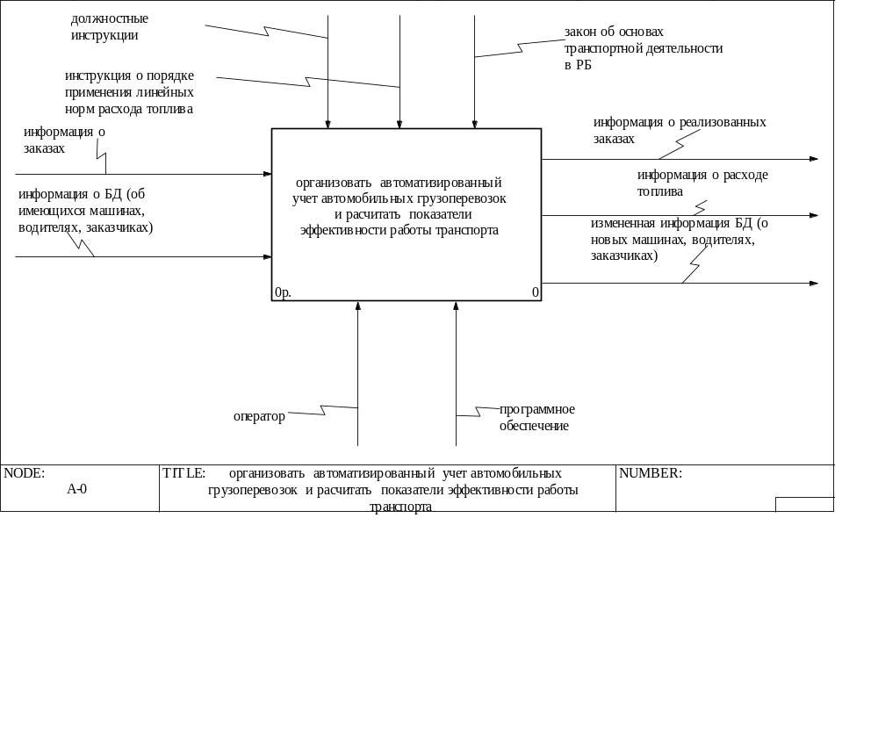

Рис. А.1. Контекстная диаграмма процесса организации автоматизированного учета автомобильных грузоперевозок и расчета показателей эффективности
работы транспорта

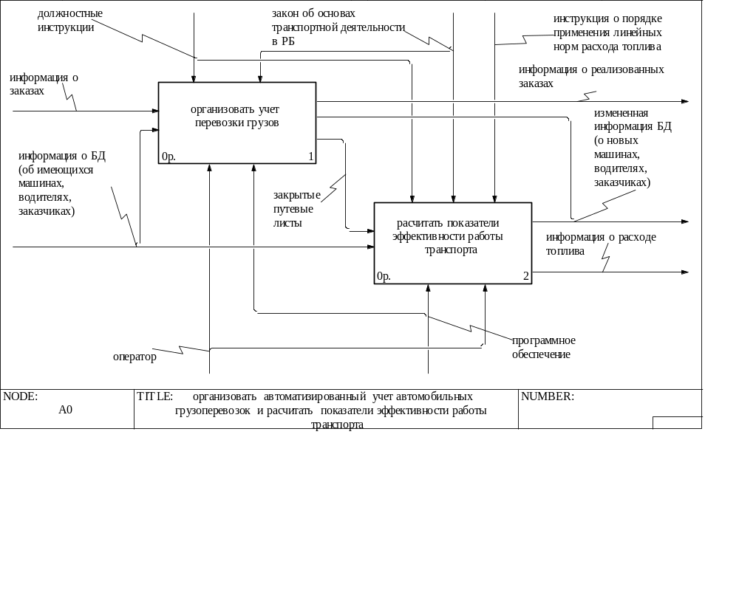

Рис. А.2. Детализация уровня «организовать автоматизированный учет
автомобильных грузоперевозок и рассчитать показатели эффективности
работы транспорта»
Приложение А (продолжение)

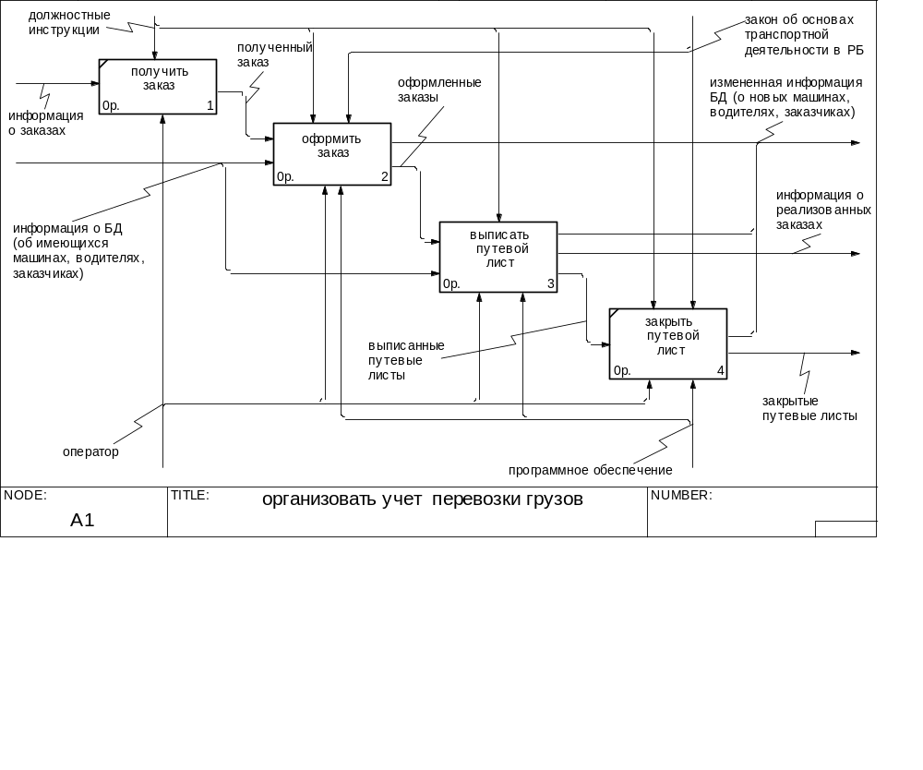

Рис. А.3. Детализация уровня «организовать учет перевозки грузов»

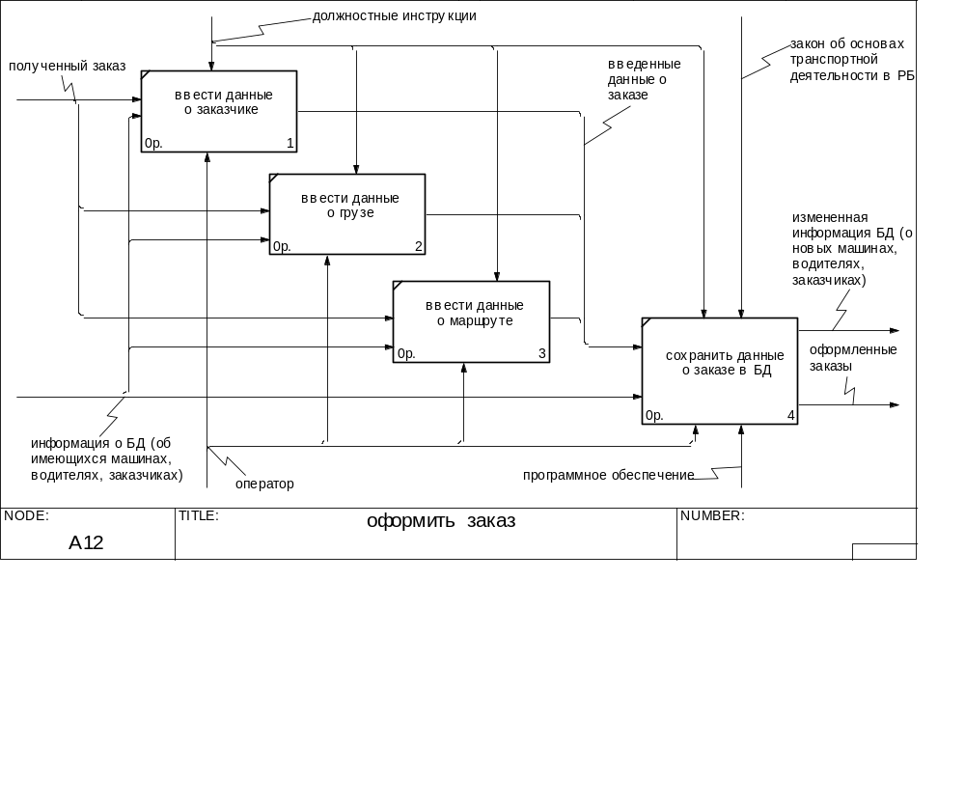

Рис. А.4. Детализация уровня «оформить заказ»

Приложение А (продолжение)

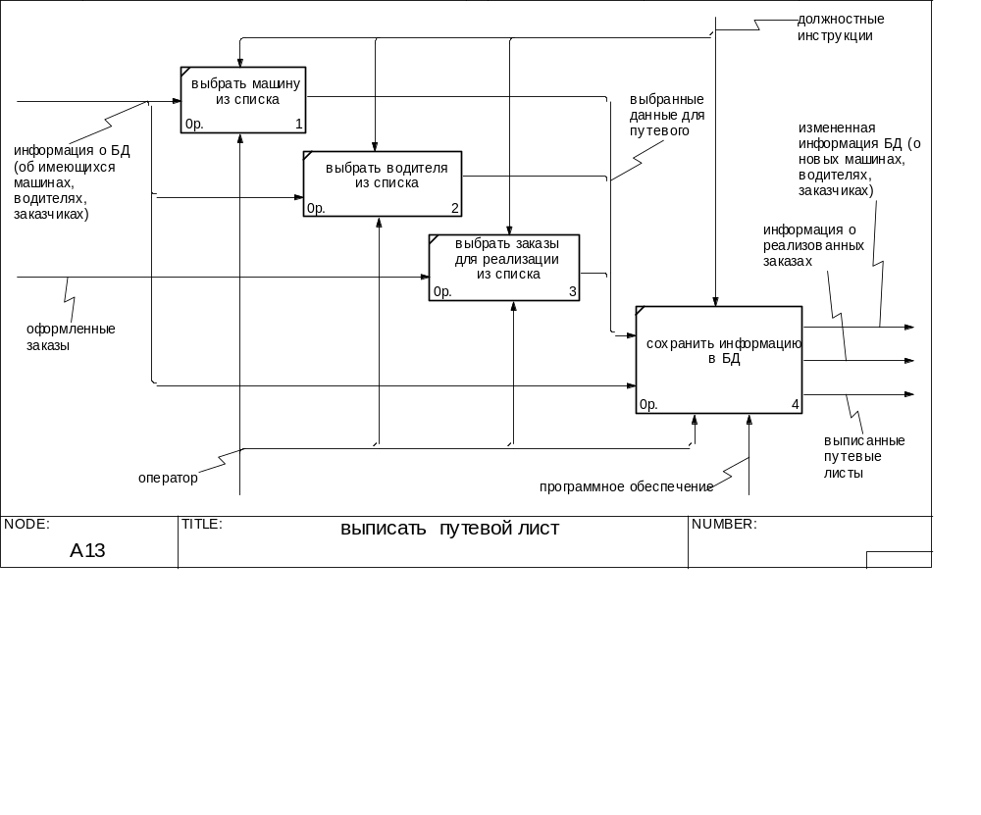

Рис. А.5. Детализация уровня «выписать путевой лист»

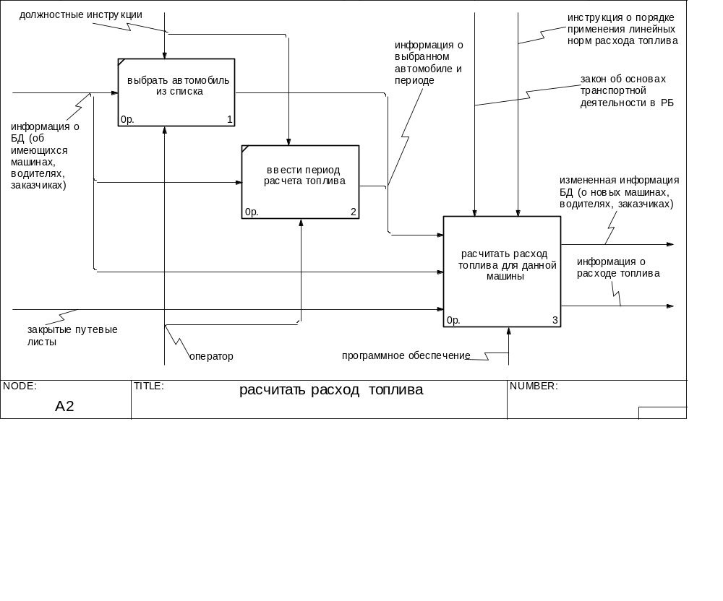

Рис. А.6. Детализация уровня «рассчитать расход топлива»

Приложение А (продолжение)

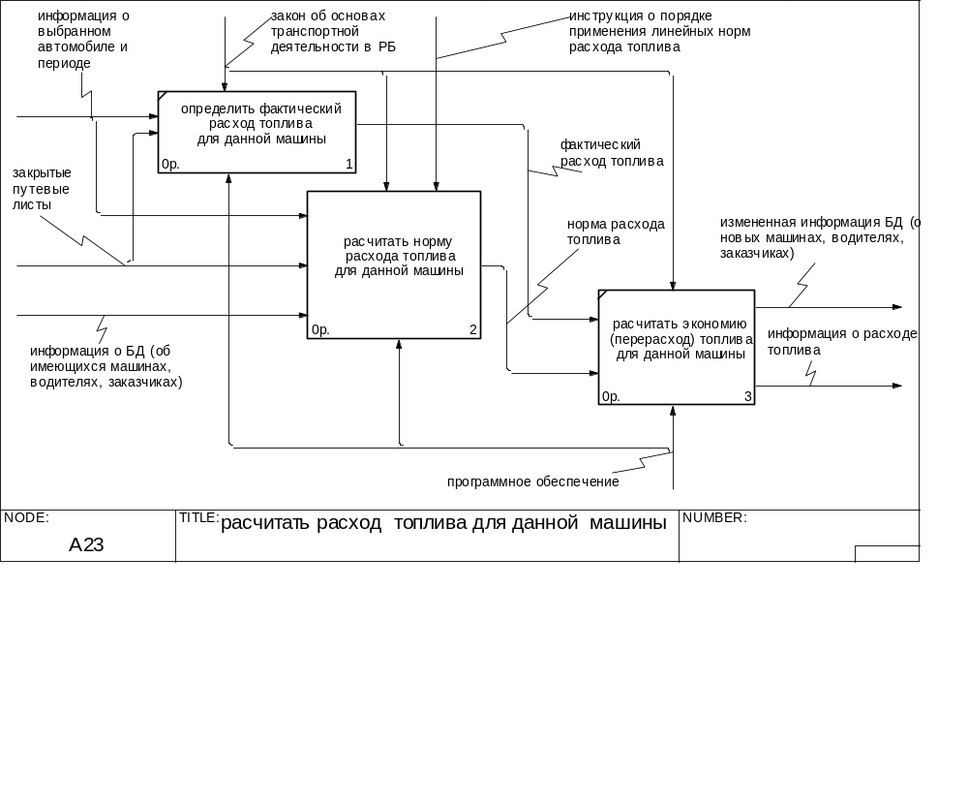

Рис. А.7. Детализация уровня «рассчитать расход топлива
для данной машины»

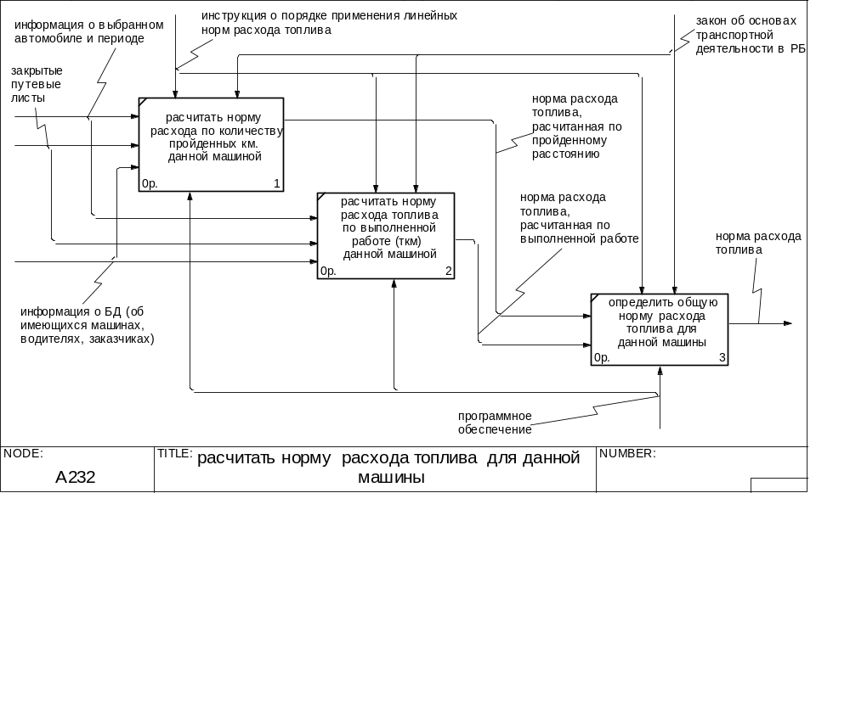

Рис. А.8. Детализация уровня «рассчитать норму расхода топлива
для данной машины»
ПРИЛОЖЕНИЕ Б

ИНФОРМАЦИОННАЯ МОДЕЛЬ

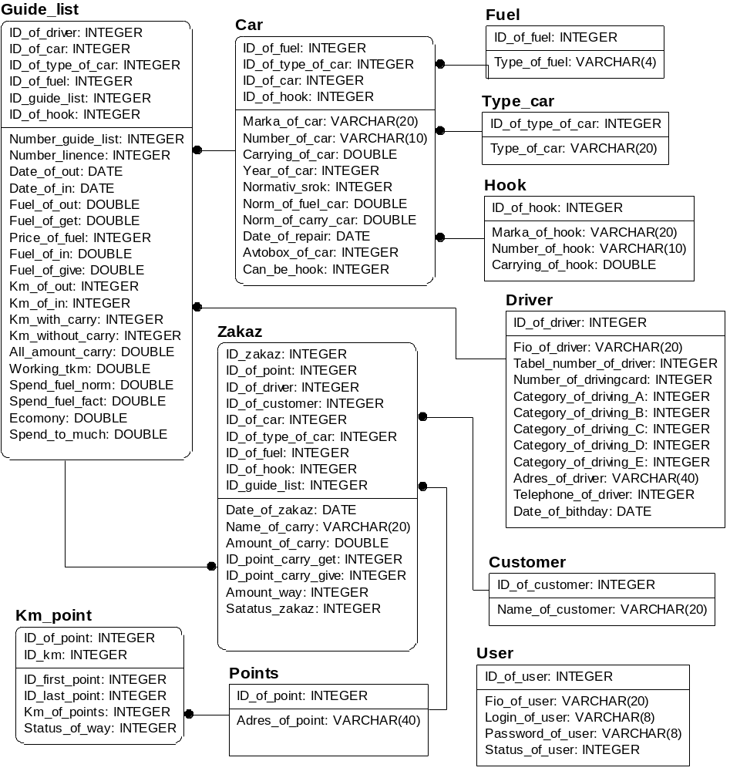

Рис. Б.1. Физический уровень информационной модели организации
автоматизированного учета автомобильных грузоперевозок и расчета
показателей эффективности работы транспорта

ПРИЛОЖЕНИЕ В

СХЕМА ПРОГРАММЫ

начало

регистрация
пользователя

пользователь Нет
администратор?

Да

выбор функциональной
изменение данных кнопки
о пользователях

добавление заказа

выписывание путевого
листа

закрытие путевого
листа

расчет расхода
топлива

конец

ПРИЛОЖЕНИЕ Г

ЛИСТИНГ ПРОГРАММЫ

Файл addPut.jsp

<%@ page contentType="text/html; charset=windows-1251" %>
<%@ page import = "KursovoiPackage.LogicModel.*"%>
<%@ page import = "java.util.*"%>
<%@ page session = "true" %>
<html>
<head>
<title> добавить путевой</title>
</head>
<body bgcolor=#C0C0C0>
<%
DriverClass driverClass;
CarClass carClass;
HookClass hookClass;
ZakazClass zakazClass;
List allDriver = (List)session.getAttribute("allDriver");
List allCar = (List)session.getAttribute("allCar");
List allHook = (List)session.getAttribute("allHook");
List allZakaz = (List)session.getAttribute("allZakaz");
Iterator iteratorDriver = allDriver.iterator(); Iterator iteratorCar = allCar.iterator();
Iterator iteratorHook = allHook.iterator();
Iterator iteratorZakaz = allZakaz.iterator();
%>
<form action="/kurs/addPut" method="get">
<table border="0" width="600" CELLSPACING="5">
<th width="100"></th>
<th width="100"></th>
<th width="100"></th>
<th width="100"></th>
<th width="100"></th>
<th width="100"></th>
<tr>
<td colspan="3" align="center">
<h3>Insert data about new user</h3>
</td>
</tr>
<tr>
<td colspan="2" align="right"> Номер путевого </td>
<td colspan="2" align="left">
<input type = "text" name = "numberGuideList"
maxlength = "30" size = "30" >
</td>
</tr>
<tr>
Приложение Г (продолжение)

<td> День </td>
<td> <input type = "text" name = "curDay"
maxlength = "30" size = "7" >
</td>
<td> Месяц </td>
<td> <input type = "text" name = "curMonth"
maxlength = "30" size = "7" >
</td>
<td> Год </td>
<td> <input type = "text" name = "curYear"
maxlength = "30" size = "7" >
</td>
</tr>
<tr>
<td colspan="2" align="right"> Водитель </td>
<td colspan="2" align="left">
<select name="idOfDriver">
<%
while(iteratorDriver.hasNext())
{
driverClass = (DriverClass) iteratorDriver.next();
%>
<option value= <%=driverClass.getIdOfDriver()%> checked>
<%=driverClass.getFioOfDriver()%>
</option>
<%
}
%>
</select>
</td>
</tr>
<tr>
<td colspan="2" align="right"> Автомобиль </td>
<td colspan="2" align="left">
<select name="idOfCar">
<%
while(iteratorCar.hasNext())
{
carClass = (CarClass)iteratorCar.next();
%>
<option value= <%=carClass.getIdOfCar()%> checked> <%=carClass.getMarkaOfCar() + " " + carClass.getCarryingOfCar()%>
</option>
<%
}
%>
</select>
</td>
</tr>
<tr>
Приложение Г (продолжение)

<td colspan="2" align="right">Прицеп</td>
<td colspan="2" align="left">
<select name="idOfHook">
<option value="0" checked>-----</option>
<%
while(iteratorHook.hasNext())
{
hookClass = (HookClass)iteratorHook.next();
%>
<option value=<%=hookClass.getIdOfHook()%> checked>
<%=hookClass.getMarkaOfHook()+" " +hookClass.getCarryingOfHook()%>
</option>
<%
}
%>
</select>
</td>
</tr>
<tr>
<td colspan="2" align="right">Получено топлива</td>
<td colspan="2" align="left">
<input type = "text" name = "fuelOfGet"
maxlength = "30" size = "30" >
</td>
</tr>
<tr>
<td colspan="2" align="right">Цена топлива</td>
<td colspan="2" align="left">
<input type = "text" name = "priceOfFuel"
maxlength = "30" size = "30" >
</td>
</tr>
<tr>
<td colspan="2" align="right">Километраж при выезде</td>
<td colspan="2" align="left">
<input type = "text" name = "kmOfOut"
maxlength = "30" size = "30" >
</td>
</tr>
<%
while(iteratorZakaz.hasNext())
{
zakazClass = (ZakazClass)iteratorZakaz.next();
%>
<tr>
<td><input type = "checkbox" name = "
<%=zakazClass.getIdOfZakaz()%>" value = "1">
</td>
<td> <%=zakazClass.getNameOfCustomer()%></td>
<td><%=zakazClass.getNamePointCarryGet()%></td>
Приложение Г (продолжение)

<td><%=zakazClass.getNamePointCarryGive()%></td>
<td><%=zakazClass.getAmountOfCarry()%></td>
</tr>
<%
}
%>
<tr>
<td colspan="2" align="right">
<input type="submit" name = "addPut" value = " ok "
maxlength="6" size="30" >
</td>
</tr>
</table>
</form>
</body>
</html>

Файл AddPutServlet.java

package KursovoiPackage.ServletPackage;
import javax.servlet.*;
import javax.servlet.http.*;
import java.util.*;
import java.io.*;
import KursovoiPackage.*;
import KursovoiPackage.LogicModel.*;

public class AddPutServlet extends HttpServlet {
String clientEnc="Cp1251"; String requestEnc="ISO-8859-1";
protected void doGet(HttpServletRequest request,
HttpServletResponse response)throws ServletException, IOException
{
RequestDispatcher dispatcher = null;
HttpSession session = request.getSession(true);
GuideListClass guideListClass = new GuideListClass();
int day = 0, month = 0, year = 0;
String tmp;
List allZakaz = (List)session.getAttribute("allZakaz");
Iterator iteratorZakaz = allZakaz.iterator();
ZakazClass zakazClass = new ZakazClass();
AllError allError = new AllError();

//check day
tmp = new String(request.getParameter("curDay"). getBytes
(requestEnc),clientEnc);
if(tmp.equals(""))
allError.dayNotNULL = 1; else
Приложение Г (продолжение)

day = (new Integer(tmp)).intValue();

//check month
tmp = new String(request.getParameter("curMonth").getBytes
(requestEnc),clientEnc);
if(tmp.equals(""))
allError.monthNotNULL = 1;
else
month = (new Integer(tmp)).intValue();

//check year
tmp = new String(request.getParameter("curYear").getBytes
(requestEnc),clientEnc);
if(tmp.equals(""))
allError.yearNotNULL = 1;
else
year = (new Integer(tmp)).intValue();

//if number of guide list is unique
guideListClass.setNumberGuideList( (new Integer
(request.getParameter("numberGuideList"))).intValue() ); guideListClass.setIdOfCar( (new Integer
(request.getParameter("idOfCar"))).intValue() );
guideListClass.setIdOfDriver( (new Integer
(request.getParameter("idOfDriver"))).intValue() );
if(guideListClass.isNumberOfGuideListUnique())
{
allError.numberOfGuideListNotUnique = 1;
}

//check driver accordance to car
if(!guideListClass.isDriverAccordanceToCar())
allError.categoryDriverNotAccordanceCar = 1;

if(allError.dayNotNULL!=0 || allError.monthNotNULL!=0 ||
allError.yearNotNULL!=0 || allError.numberOfGuideListNotUnique!=0
|| allError.categoryDriverNotAccordanceCar!=0)
{
session.setAttribute(“allError”, allError);
dispatcher = request.getRequestDispatcher
("/pages_messages/errorAddPut.jsp”);
dispatcher.forward(request,response);
return;
}

guideListClass.setDateOfOut(new java.sql.Date (year, month, day));

guideListClass.setFuelOfOut (guideListClass.
getFuelOfOurFromLastGuide());
Приложение Г (продолжение)

guideListClass.setIdOfDriver( (new Integer
(request.getParameter("idOfDriver"))).intValue() );
if(guideListClass.isCarCanHaveHook())
guideListClass.setIdOfHook( (new Integer
(request.getParameter("idOfHook"))).intValue() );
else
guideListClass.setIdOfHook(0);
guideListClass.setKmOfOut( (new Integer
(request.getParameter("kmOfOut"))).intValue() );
guideListClass.addGuideList();
while(iteratorZakaz.hasNext())
{
zakazClass = (ZakazClass)iteratorZakaz.next();
tmp = request.getParameter(new String
("" + zakazClass.getIdOfZakaz()));
if(tmp != null)
{
zakazClass.setIdGuideListNew
(guideListClass.getIdByNumberGuideList());
}
}
dispatcher = request.getRequestDispatcher ("/prepareAddPut");
dispatcher.forward(request,response);
}
}

Описание функции addGuideList() класса GuideListClass

public void addGuideList() {
ConnectionThread connection = new ConnectionThread();
Connection con;
Statement statement;
String myExecute;
ResultSet resultSet;
try {
con = (Connection) connection.currentConnection();
statement = con.createStatement();
myExecute = "INSERT INTO Guide_list
(ID_of_car,ID_of_driver, ID_of_hook, Number_guide_list,
Date_of_out, Fuel_of_out, Fuel_of_get, Price_of_fuel,
Km_of_out) VALUES ('"+idOfCar+"','"+idOfDriver+"',
'"+idOfHook+"','"+numberGuideList+"','"+dateOfOut+"',
'"+fuelOfOut+"','"+fuelOfGet+"','"+priceOfFuel+"',
'"+kmOfOut+"')";
statement.executeUpdate(myExecute);
con.commit();
myExecute = "SELECT * FROM Guide_list WHERE
Number_guide_list='"+numberGuideList+"'";
resultSet = statement.executeQuery(myExecute);
if(resultSet.next())
Приложение Г (продолжение)

idGuideList = (int)resultSet.getInt("ID_guide_list");
con.commit();
statement.close();
}
catch (SQLException e)
{
e.printStackTrace();
}
catch (ClassNotFoundException e)
{
e.printStackTrace();
}
}

Файл selectSutdownPut.jsp

<%@ page contentType="text/html; charset=windows-1251" %>
<%@ page import = "KursovoiPackage.LogicModel.*"%>
<%@ page import = "java.util.*"%>
<%@ page session = "true" %>
<html>
<head>
<title> Выбор путевых для закрытия </title>
</head>
<body bgcolor=#C0C0C0>
<%
GuideListClass guideClass;
List allGuideList= (List)session.getAttribute("allGuideList");
Iterator iteratorGuideList = allGuideList.iterator();
%>
<form action="/kurs/nextShutdownPut" method="get">
<table border="1" width="250" CELLSPACING="1">
<th width="10"></th>
<th width="120"></th>
<th width="120"></th>
<tr>
<td align="center" colspan="3"><b>Незакрытые путевые</b>
</td>
</tr>
<tr>
<td></td>
<td>Номер путевого</td>
<td>Дата открытия</td>
</tr>
<%
while(iteratorGuideList.hasNext())
{
guideClass = (GuideListClass)iteratorGuideList.next();
Приложение Г (продолжение)

%>
<tr>
<td>
<input type = "checkbox" name = "<%=(new Integer
(guideClass.getIdGuideList())).toString()%>
" value = "1">
</td>
<td><%=guideClass.getNumberGuideList()%></td>
<td colspan="3"> <%=guideClass.getDateOfOut()%>
</td>
</tr>
<%
}
%>
<tr>
<td colspan="6" align="center"><input type="submit"
name="next" value=" далее "></td>
</tr>
</table>
</form>
</body>
</html>

Файл NextShutdownPutServlet.java

package KursovoiPackage.ServletPackage;

import javax.servlet.*;
import javax.servlet.http.*;
import java.util.*;
import java.io.*;
import KursovoiPackage.*;
import KursovoiPackage.LogicModel.*;

public class NextShutdownPutServlet extends HttpServlet {
String clientEnc="Cp1251";
String requestEnc="ISO-8859-1";
protected void doGet(HttpServletRequest request,
HttpServletResponse response) throws ServletException, IOException
{
HttpSession session = request.getSession(true);
RequestDispatcher dispatcher = null;
GuideListClass guideClass;
List allGuideList = (List)session.getAttribute("allGuideList");
Iterator iteratorGuideList = allGuideList.iterator();
String tmp;

Приложение Г (продолжение)

while(iteratorGuideList.hasNext())
{
guideClass = (GuideListClass)iteratorGuideList.next();
tmp = request.getParameter(""+guideClass.getIdGuideList());
if(tmp == null) {
iteratorGuideList.remove();
}
}

iteratorGuideList = allGuideList.iterator();
if(allGuideList.isEmpty())
{
dispatcher = request.getRequestDispatcher("/viewPut ");
dispatcher.forward(request,response);
return;
}

guideClass = (GuideListClass)iteratorGuideList.next();
session.setAttribute("allGuideList", allGuideList);
dispatcher = request.getRequestDispatcher
("/pages_jsp/shutdownPut.jsp");
dispatcher.forward(request,response);
}
}

Файл shutdownPut.jsp

<%@ page contentType="text/html; charset=windows-1251" %>
<%@ page import = "KursovoiPackage.LogicModel.*"%>
<%@ page import = "java.util.*"%>
<%@ page session = "true" %>
<html>
<head>
<title> Просмотр пользователей </title>
</head>
<body bgcolor=#C0C0C0>
<form action="/kurs/deleteGuideElement" method="get">
<table border="0" width="600" CELLSPACING="5">
<th width="100"></th>
<th width="100"></th>
<th width="100"></th>
<th width="100"></th>
<th width="100"></th>
<th width="100"></th>
<tr>
<td colspan="3" align="center">
<h3>Data for closing guide list</h3>
Приложение Г (продолжение)

</td>
</tr>
<tr>
td>День</td>
<td><input type = "text" name = "curDay"
maxlength = "30" size = "7" >
</td>
<td>Месяц</td>
<td><input type = "text" name = "curMonth"
maxlength = "30" size = "7" >
</td>
<td>Год</td>
<td><input type = "text" name = "curYear"
maxlength = "30" size = "7" >
</td>
</tr>
<tr>
<td colspan="2" align="right">
Остаток топлива при возвращении
</td>
<td colspan="2" align="left">
<input type = "text" name = "fuelOfIn"
maxlength = "30" size = "30" >
</td>
</tr>
<tr>
<td colspan="2" align="right">
Всего сдано топлива на склад
</td>
<td colspan="2" align="left">
<input type = "text" name = "fuelOfGive"
maxlength = "30" size = "30" >
</td>
</tr>
<tr>
<td colspan="2" align="right">
Километраж при возвращении
</td>
<td colspan="2" align="left">
<input type = "text" name = "kmOfIn"
maxlength = "30" size = "30" >
</td>
</tr>
<tr>
<td colspan="2" align="right">
<input type="submit" name = "next" value = " далее "
maxlength="6" size="30" >
</td>
</tr>
</table> </form></body></html>
Приложение Г (продолжение)

Файл DeleteGuideElementServlet.java

package KursovoiPackage.ServletPackage;

import javax.servlet.*;
import javax.servlet.http.*;
import java.util.*;
import java.io.*;
import KursovoiPackage.*;
import KursovoiPackage.LogicModel.*;

public class DeleteGuideElementServlet extends HttpServlet {
String clientEnc="Cp1251";
String requestEnc="ISO-8859-1";

protected void doGet(HttpServletRequest request,
HttpServletResponse response)throws ServletException, IOException
{
RequestDispatcher dispatcher = null;
HttpSession session = request.getSession(true);
ZakazClass zakazClass = new ZakazClass();
int day = 0, month = 0, year = 0;
String tmp;
AllError allError = new AllError();
GuideListClass guideClass = (GuideListClass)
session.getAttribute("guideElement");
List allGuideList = (List)
session.getAttribute("allGuideList");
Iterator iteratorGuideList = allGuideList.iterator();

//check day
tmp = new String(request.getParameter("curDay").getBytes
(requestEnc),clientEnc);
if(tmp.equals(""))
allError.dayNotNULL = 1;
else
day = (new Integer(tmp)).intValue();

//check month
tmp = new String(request.getParameter("curMonth").getBytes
(requestEnc),clientEnc);
if(tmp.equals(""))
allError.monthNotNULL = 1;
else
month = (new Integer(tmp)).intValue();

Приложение Г (продолжение)

//check year
tmp = new String(request.getParameter("curYear").getBytes
(requestEnc),clientEnc);
if(tmp.equals(""))
allError.yearNotNULL = 1;
else
year = (new Integer(tmp)).intValue();

//if date correctly input check dayout and dayin
if(allError.dayNotNULL==0 && allError.monthNotNULL==0 &&
allError.yearNotNULL==0)
{
java.sql.Date dateOut = guideClass.getDateOfOut();
java.sql.Date dateIn=new java.sql.Date(year,month,day);
if(dateIn.getTime() < dateOut.getTime())
{
allError.dayNotNULL=5;
}
}

//check fuelOfIn
tmp = new String(request.getParameter("fuelOfIn").getBytes
(requestEnc),clientEnc);
if(tmp.equals(""))
allError.fuelOfIn = 1;

//check fuelOfGive
tmp = new String(request.getParameter("fuelOfGive").getBytes
(requestEnc),clientEnc);
if(tmp.equals(""))
allError.fuelOfGive = 1;

//check if fuelOfIn more then fuelOfGive
if(allError.fuelOfGive!=0 && allError.fuelOfIn!=0)
if( (new Integer(request.getParameter("fuelOfIn"))).intValue()
< (new Integer(request.getParameter("fuelOfGive"))).intValue() )
allError.fuelOfIn = 5;

//check kmOfIn
tmp = new String(request.getParameter("kmOfIn").getBytes
(requestEnc),clientEnc);
if(tmp.equals(""))
allError.kmOfIn = 1;
if(allError.dayNotNULL!=0 || allError.monthNotNULL!=0 ||
allError.yearNotNULL!=0 || allError.fuelOfIn!=0 ||
allError.fuelOfGive!=0 || allError.kmOfIn!=0)
{
session.setAttribute("errorClass", allError);
dispatcher = request.getRequestDispatcher
("/pages_messages/errorShutDownPut.jsp");
dispatcher.forward(request,response);
Приложение Г (продолжение)

return;
}

//if all info for closing guide list was input correctly
guideClass = (GuideListClass)iteratorGuideList.next();
//get closin guide list
zakazClass.updateAfterClosingGuideList(guideClass);
guideClass.setDateOfIn(new java.sql.Date(year, month, day));
guideClass.setFuelOfIn( (new Double
(request.getParameter("fuelOfIn"))).doubleValue() );
guideClass.setFuelOfGive( (new Double
(request.getParameter("fuelOfGive"))).doubleValue() );
guideClass.setKmOfIn( (new Integer
(request.getParameter("kmOfIn"))).intValue() );
if((guideClass.getKmOfOut()>guideClass.getKmOfIn()) &&
(guideClass.getKmOfIn()-guideClass.getKmOfOut())
<1.15*(guideClass.getKmWithCarry()+
guideClass.getKmWithoutCarry()))
{
session.setAttribute("errorClass", allError);
dispatcher = request.getRequestDispatcher
("/pages_messages/errorShutDownPut.jsp");
dispatcher.forward(request,response);
return;
}
guideClass.shutDownGuideList();
iteratorGuideList.remove();
if(allGuideList.isEmpty())
{
dispatcher = request.getRequestDispatcher("/viewPut");
dispatcher.forward(request,response);
return;
}
iteratorGuideList = allGuideList.iterator();

guideClass = (GuideListClass)iteratorGuideList.next();
session.setAttribute("guideElement", guideClass);
session.setAttribute("allGuideList", allGuideList);

dispatcher = request.getRequestDispatcher
("/pages_jsp/shutdownPut.jsp");
dispatcher.forward(request,response);
}
}

Приложение Г (продолжение)

функция ZakazClass.java

public void updateAfterClosingGuideList(GuideListClass guideClass)
{
ConnectionThread connection = new ConnectionThread();
Connection con;
Statement statement, statementInside;
String myExecute, myExecuteInside;
ResultSet resultSet, resultSetInside;
int idLastPoint = 1;
int idFirstPoint, idEndPoint;
double carrying = 0;

//carring car + hook
double allCargo = 0;
double tkm = 0, cargo = 0;
double doubleTmp = 0;
ZakazClass zakazClass;
int wayWithoutCargo = 0;
int wayWithCargo = 0;
int tmpInt = 0;
int km;

int sumWay, idDizFuel = 1;
int normativSrok = 0, year = 0;
double normOfFuel = 0, normOfCarry = 0, statusWay, curTkm = 0,
normFuel = 0;
int k1 , k2, k3, k4, k5, k6, k7;
int k2Max = 9, k3Max = 20, k4Max = 15;
int avtobox = 0;
java.sql.Date dateZakaz;

try {
con = (Connection) connection.currentConnection();
statement=con.createStatement(ResultSet.TYPE_SCROLL_INSENSITIVE,
ResultSet.CONCUR_READ_ONLY);
statementInside = con.createStatement(ResultSet.TYPE_SCROLL_INSENSITIVE,
ResultSet.CONCUR_READ_ONLY);
//getting carring of car
myExecuteInside = "SELECT * FROM Car WHERE
ID_of_car='"+guideClass.getIdOfCar()+"'";
resultSetInside = statementInside.executeQuery(myExecuteInside);
if (resultSetInside.next())
{
carrying+=(double)resultSetInside.getDouble("Carrying_of_car");
year = (int)resultSetInside.getInt("Year_of_car");
normativSrok = (int)resultSetInside.getInt("Normativ_srok");

Приложение Г (продолжение)

normOfFuel=(double)resultSetInside.getDouble("Norm_of_fuel_car");
if(guideClass.getIdOfHook()!=0 &&
((int)resultSetInside.getInt("ID_of_fuel"))!=idDizFuel)
normOfFuel += 2;
else
if(guideClass.getIdOfHook()!=0)
normOfFuel += 1.3;
normOfCarry=(double)resultSetInside.getDouble
("Norm_of_carry_car");
avtobox = (int)resultSetInside.getInt("Avtobox_of_car");
}

//getting carring of hook
if(guideClass.getIdOfHook()!=0)
{
myExecuteInside = "SELECT * FROM Hook WHERE
ID_of_hook='"+guideClass.getIdOfHook()+"'";
resultSetInside=statementInside.executeQuery(myExecuteInside);
if(resultSetInside.next())
carrying += (double)resultSetInside.getDouble
("Carrying_of_hook");
}
myExecute = "SELECT * FROM Zakaz WHERE
ID_guide_list='"+guideClass.getIdGuideList()+"'";
resultSet = statement.executeQuery(myExecute);
while(resultSet.next())
{
idFirstPoint = (int)resultSet.getInt("ID_point_carry_get");
idEndPoint = (int)resultSet.getInt("ID_point_carry_give");
sumWay = 0;
statusWay = 0;
if(idLastPoint != idFirstPoint)
{
//insert empty way to point of getting
myExecuteInside = "INSERT INTO Zakaz (ID_point_carry_get,
ID_point_carry_give, Status_of_zakaz, ID_guide_list)
VALUES ('"+idLastPoint+"', '"+idFirstPoint+"', 1,
'"+guideClass.getIdGuideList()+"')";
statementInside.executeUpdate(myExecuteInside);
con.commit();
myExecuteInside = "SELECT * FROM Km_point WHERE
ID_first_point='"+idLastPoint+"' AND
ID_last_point='"+idFirstPoint+"'";
resultSetInside = statementInside.executeQuery
(myExecuteInside);
if (resultSetInside.next())
{
km = (int)resultSetInside.getInt("Km_of_point");
wayWithoutCargo += km;
sumWay += km;
}
Приложение Г (продолжение)

}
allCargo = (double)resultSet.getDouble("Amount_of_carry");
cargo += allCargo;
tmpInt=allCargo / (double)carrying != 0.? (int)
((allCargo / carrying) + 1): (int)(allCargo / carrying);
myExecuteInside = "UPDATE Zakaz SET Amount_way='"+tmpInt+"',
Status_of_zakaz=1 WHERE ID_zakaz='"+(int)
resultSet.getInt("ID_zakaz")+"'";
statementInside.executeUpdate(myExecuteInside);
con.commit();
myExecuteInside = "SELECT * FROM Km_point WHERE
ID_first_point='"+idFirstPoint+"' AND
ID_last_point='"+idEndPoint+"'";
resultSetInside = statementInside.executeQuery
(myExecuteInside);
con.commit();
if (resultSetInside.next())
{
km = (int)resultSetInside.getInt("Km_of_point");
statusWay=(double)resultSetInside.getDouble("Status_of_way");
wayWithCargo += (tmpInt) * (km);
wayWithoutCargo += (tmpInt - 1) * (km);
sumWay += (2*tmpInt - 1) * (km);
tkm += (allCargo) * (km);
curTkm = (allCargo) * (km);
}
k1 = k2 = k3 = k4 = k5 = k6 = k7 = 0;
dateZakaz = (java.sql.Date)resultSet.getDate("Date_of_zakaz");
if((dateZakaz.getMonth()+1)>10 || (dateZakaz.getMonth()+1)<4)
{
k1 += 1;
}
k2 += k2Max * (((int)statusWay) / 100) / 9;
k3 += k3Max * ((((int)statusWay) % 100) / 10) / 9;
k4 -= k4Max * (((int)statusWay) % 10) / 9;
if(avtobox == 1)
k5 += 5;
if(guideClass.getKmOfOut() < 1000)
k6 += 10;
if((year+normativSrok) < (dateZakaz.getYear()+1900))
k7 += 8;
normFuel += sumWay * normOfFuel * ((k1 + k2 + k3 + k4 + k5 + k6 +
k7) / 100 +1 ) + curTkm * normOfCarry / 100;
idLastPoint = idEndPoint;
}
statement.close();
statementInside.close();
}
catch (SQLException e) {
e.printStackTrace();
}
Приложение Г (продолжение)

catch (ClassNotFoundException e) {
e.printStackTrace();
}
guideClass.setKmWithCarry(wayWithCargo);
guideClass.setKmWithoutCarry(wayWithoutCargo);
guideClass.setAllAmountCarry(cargo);
guideClass.setWorkingTkm(tkm);
guideClass.setSpendFuelNorm(normFuel);
}

Функция shutDownGuideList из GuideListClass.java

public void shutDownGuideList() {
ConnectionThread connection = new ConnectionThread();
Connection con;
Statement statement;
String myExecute;
spendFuelFact = fuelOfOut + fuelOfGet - fuelOfIn;
try {
con = (Connection) connection.currentConnection();
statement = con.createStatement();
myExecute = "UPDATE Guide_list SET
Date_of_in='"+dateOfIn+"', Fuel_of_in='"+fuelOfIn+"',
Fuel_of_give='"+fuelOfGive+"', Km_of_in='"+kmOfIn+"',
Km_with_carry='"+kmWithCarry+"',
Km_without_carry='"+kmWithoutCarry+"',
All_amount_carry='"+allAmountCarry+"',
Working_tkm='"+workingTkm+"',
Spend_fuel_fact='"+spendFuelFact+"' WHERE
ID_guide_list='"+idGuideList+"'";
statement.executeUpdate(myExecute);
statement.close();
con.commit();
}
catch (SQLException e) {
e.printStackTrace();
}
catch (ClassNotFoundException e) {
e.printStackTrace();
}
}

